9. Januar 2020
Am Nachmittag soll es losgehen. Also ist am Vormittag genügend Zeit zu packen und letzte e-Mails zu beantworten.
Christine kommt um 13.15. Kennwort der Kreditkarte wird in ihr Telefon übertragen, alle Papiere werden auf Vollständigkeit überprüft.
Unser Nachbar Dieter fährt uns um halb 2 zur S-Bahn. Wir wollen zeitig am Flugplatz sein, da ein Check-In übers Internet nicht möglich ist: Der Flug nach Frankfurt wird von der Lufthansa, der Weiterflug nach Windhoek von Eurowings durchgeführt.
Also Umsteigen in Frankfurt. Wir haben eigentlich genügend Zeit den nächsten Flugsteig zu erreichen, aber auf einmal heißt es: Sicherheitskontrolle. Warum nur? Wir sind doch bereits in München kontrolliert worden! Vielleicht hat sich irgendwer gedacht, wenn die Leute schon keine Flugscham haben, dann wollen wir ihnen das Fliegen so weit wie möglich vermiesen.
So stehen wir denn 20 Minuten in der Schlange zum Koffer durchleuchten zum abgetastet werden. Zum Glück war die Maschine noch nicht bereit zum Einsteigen und das entspannte die Zeitsituation.
Das Flugzeug ist freundlicherweise nicht voll besetzt, wir können es uns zu Dritt in einer Viererreihe halbwegs bequem machen.
In der Reihe vor uns eine Familie mit 2 Kleinkindern. Beide recht lebhaft. Erst als der Vater den einen Schreihals in seine Tragetasche vor den Bauch bindet, ist Ruhe.

10. Januar
Ankunft in Windhoek. Wir reisen nur mit Handgepäck, müssen daher nicht auf Koffer warten und sind dadurch die ersten am Mietwagenschalter. Wir bekommen einen weißen Toyota mit Klimaanlage.
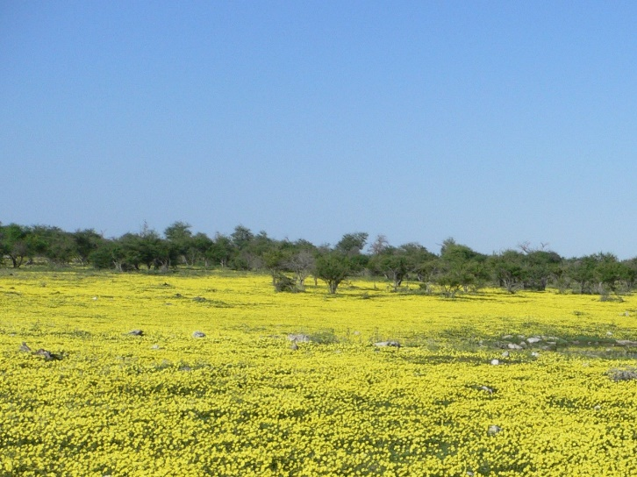
Auf der Fahrt in die Stadt muss sich Christa erst an den Linksverkehr gewöhnen, Gerade verkehrsarme Straßen sind da besonders gefährlich, da man nicht die anderen „Linksverkehrsteilehmer“ sieht. So musste ich auch später hin und wieder „Linksverkehr“ rufen, wenn sich Christa wie gewohnt auf die rechte Straßenseite einfädeln wollte.
Die Landschaft ist grün!!! Es hat geregnet und es erstrecken sich kilometerweite Wiesen mit gelben Blumen. Das habe ich noch nie in diesem Teil der Welt mit eigenen Augen gesehen.
Als erste Maßnahme brauchten wir Bargeld. Kein Problem in der modernen Zeit, an jeder Bank stehen Geldautomaten. Christine will sich auch mit Bargeld versorgen, aber siehe da, ihre Kreditkarte funktioniert nicht, vielleicht hatte sie die falsche PIN notiert.
Wichtigstes Nahrungsmittel in einer heißen Gegend: Wasser. Also erst einmal für jeden eine 1 ½ Literflasche Wasser einkaufen und dann nichts wie ins Hotel.
Wir haben uns im Internet für das Hotel Uhland entschieden, das von einem deutschen Ehepaar geführt wird. Das Hotel ist einfach, ruhig, der Service ist gut und der Empfang herzlich.
Meine elektrischen Stecker (englische Norm) passen nicht. Wir Fahren in die Maerua Mall. In einem Telefonladen „MEGA TECHNOLOGIES“ in der Maerua Mall, Telefon 081451277, kaufen wir eine SIM-Karte, einen Netzstecker und einen 12V USB-Adapter. Der Verkäufer Jayjay ist kompetent und gut, und in Nullkommanix habe ich für die nächsten 2 Wochen ein funktionierendes Namibiatelefon. Wenn ich irgendwann einmal ein Handyproblem in Namibia haben sollte, werde ich sofort Jayjay anrufen, der kennt sich aus.
Hungergefühl stellt sich ein. Wir gehen in eine Pizzeria. Auf der Speisekarte stehen Steaks, nicht gerade ein typisches Gericht in einer Pizzeria. Diese erweisen sich jedoch entgegen unseren Erwartungen als gut und schmackhaft, und kosten gerade einmal 10 Euro. Sensationell.
Zurück ins Hotel und ein wenig fehlenden Nachtschlaf nachholen. Dann fahren wir zu „Sense of Afrika“, eine Institution für den Touristen. Dort haben wir vor 10 Jahren Gutscheine für diverse Camps in den Naturschutzreservaten gekauft und damit einiges an Kosten gespart.
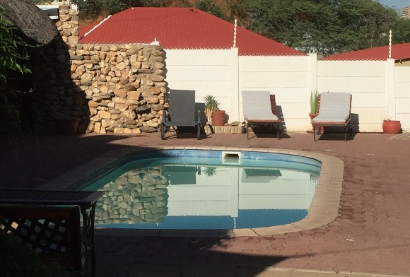
Voraussetzung ist allerdings, dass man seine Reise bereits durchgeplant hat. Das hatten wir aber nicht, denn wir wollten vor Ort die diversen Camps anrufen und um einen möglichen „Last Minute Preis“ feilschen. So war es mit z. B. früher einmal in Botswana gelungen, den Preis für eine Übernachtung von 500 US$ auf 140 US$ herunterzuhandeln. Auf ähnliche Gelegenheiten hoffte ich auch hier. Allerdings, wie sich später herausstellen sollte, vergeblich.
Weiterfahrt zum Flugplatz Eros. Dieser Flugplatz war einmal Windhoeks internationaler Flughafen. Aufgrund der relativ kurzen Bahn und der großen Höhe in Verbindung mit der hohen Durchschnittstemperatur mussten früher viele Flüge ausfallen oder konnten nur nachts oder mit deutlich verringertem Gewicht starten. Mittlerweile wird der Platz nur noch für regionale Flüge genutzt.
Wir besuchen die Firma Westair. Dannika, mit der ich über eMail korrespondiert hatte, verspricht, die notwendigen Papiere für Validation und Charter für Montag früh vorzubereiten. Das war das Wichtigste für heute, wir fahren zurück ins Hotel und setzen uns an den winzigen „Pool“. Ich gehe noch ein wenig schlafen.
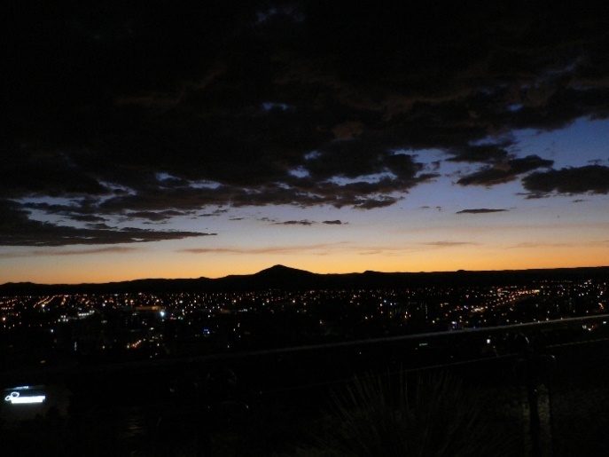
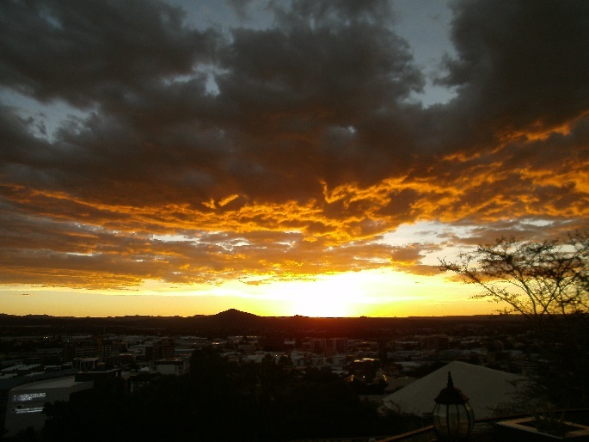
Um 19 Uhr Abfahrt in die Heinitzburg zum Sundowner und Abendessen. Leider ist die Küche des Restaurants durch eine (angemeldete) Reisegruppe überfordert, so der Empfangschef, und wir müssten mit langen Wartezeiten rechnen. So setzen wir uns auf die Terrasse, beschränken uns auf eine Flasche Wein erleben einen traumhaften Sonnenuntergang mit Blick auf die Stadt.
Abendessen wollen wir aber trotzdem und finden im Internet zwei Restaurants auf einem Hügel, der „Am Weinberg“ heißt. Wir wählen das ebenerdige Restaurant aus, das andere befindet sich auf dem obersten Stockwerk eines noblen Hotels.
Wir beschränken uns auf Vorspeisen, denn wir wollen die Nacht nicht mit übervollem Magen verbringen. Eine gute Wahl, die Speisen erweisen sich als sehr delikat.
11. Januar 2020
Gut ausgeruht gehen wir zum Frühstück. Heute ist die Stadtbesichtigung angesagt.
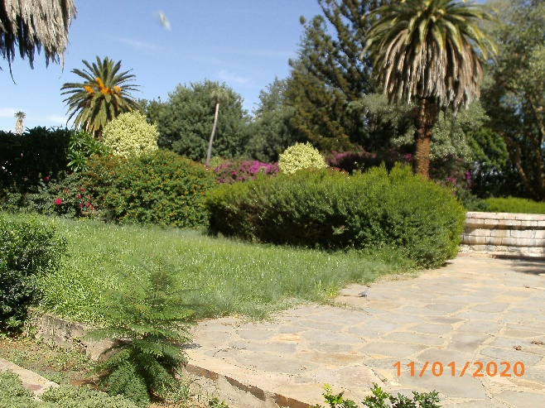
Der Stadtpark am Regierungssitz ist mit einem Flatterband als „geschlossen“ deklariert, wir lassen uns aber nicht davon abhalten.
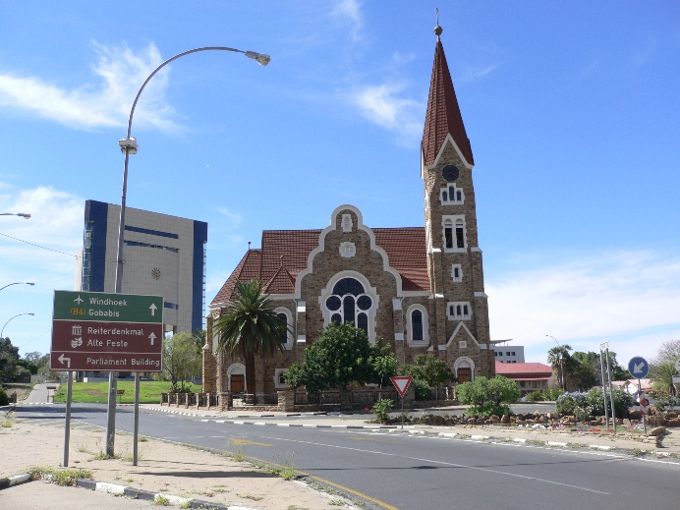
Der Park ist ziemlich gepflegt, aber manches ist halt „afrikanisch“ gelöst. Es wird nicht repariert, sondern „naturbelassen“.
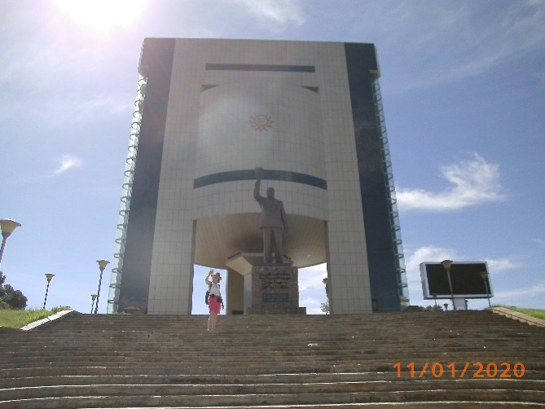
Die Christuskirche, ein Wahrzeichen von Windhoek, ist geschlossen. Das dahinterstehende Denkmal des Reiters wurde ersetzt durch ein Monument des früheren Terroristen und späteren Staatsgründers Nujoma. Äußerst hässlich und monumental. Dahinter ein neues Gebäude mit dem Aussehen einer riesigen Kaffeemühle (so heißt das Ding auch im Volksmund). Ebenso häßlich.
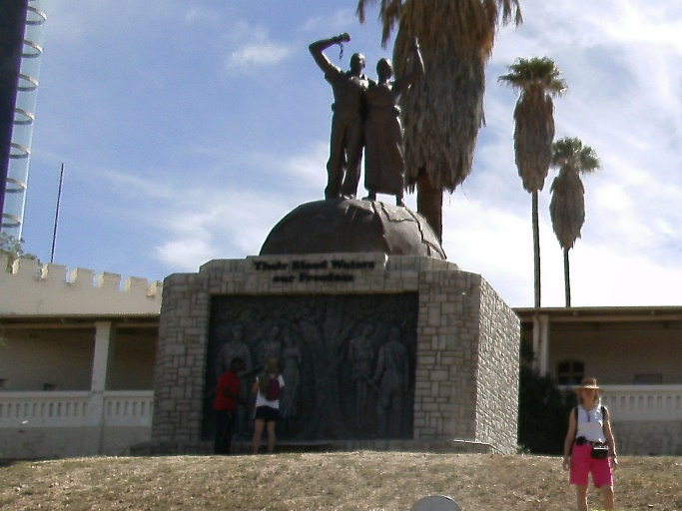
Das ehemalige Garnisonsgebäude, das ich noch als interessantes Museum mit vielen Exponaten kenne, ist geschlossen und verfällt zusehends. Vor dem Gebäude das „Freiheitsdenkmal, das im Stil dem Nujoma-Denkmal entspricht.
Der Markt von früher ist durch Hochhäuser ersetzt. Auch nicht mehr sehr ansehnlich.
Wir suchen einen Informationsstand. Hinweisschilder weisen auf ein nicht mehr genutztes Gebäude. Das Büro ist umgezogen und befindet sich eine Ecke weiter, ist aber geschlossen.
Gehen auf eine Erfrischung ins „Roof of Africa“. Die Architektur ist echt afrikanisch und läßt Safari-Gefühl aufkommen. Und das Bier schmeckt gut! Fast wie in Bayern.
Dann zu Joe’s Beerhouse. Ein „Must-go-there“.
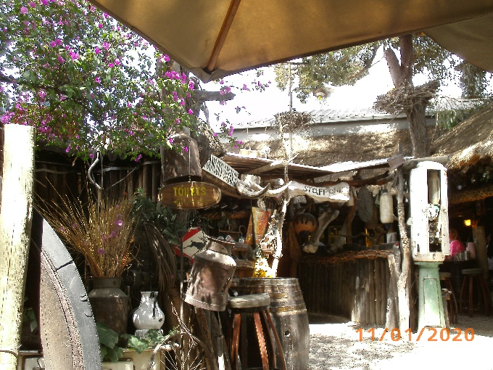
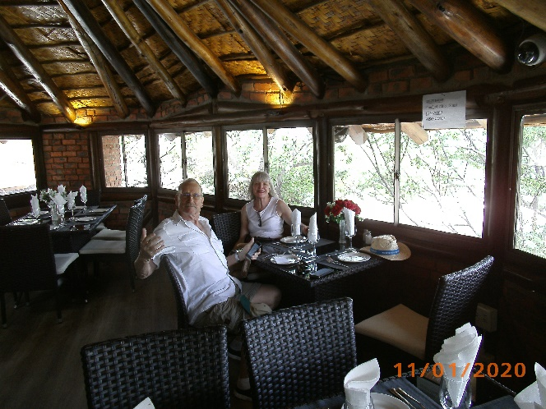
Joe hat alles gesammelt, was an Zivilisationsmüll irgendwo herumstand oder lag.
Das Abendessen nehmen wir wieder im Roof of Africa ein. Leider ist das auf der Karte angegebene Game-Steak aus, ebenso das Lammcurry. Das ersatzweise bestellte Lammkotelette ist recht gut, dagegen ist das Rindersteak bestenfalls als Schuhsohle geeignet. Ich lasse es zurückgehen, mit den übrig gebliebenen Kartoffeln von Christas Lammkotelett werde auch ich satt. Die Bedienung und der Manager sind freundlich, bei Gelegenheit wollen wir mal wieder dort einkehren. Jeder hat eine zweite Chance verdient.
Der Absacker im Hotel in Form einer weiteren halben Flasche Weines erzeugt die nötige Bettschwere.
12. Januar
Frühstück um ½ 9. Heute ist eine Fahrt nach Okahandja geplant, die Stadt ist durch einen großen Markt für Schnitzereien berühmt.
In Namibia wird viel für die Infrastruktur getan. Die Schotterpisten, die ich von früher kenne, sind mittlerweile größtenteils befestigt, zum Teil werden Autobahnen mit hohem Standard gebaut. Breite Streifen zwischen den Fahrspuren ersetzen die Leitplanken, Platz ist ja in der Wüste ausreichend.
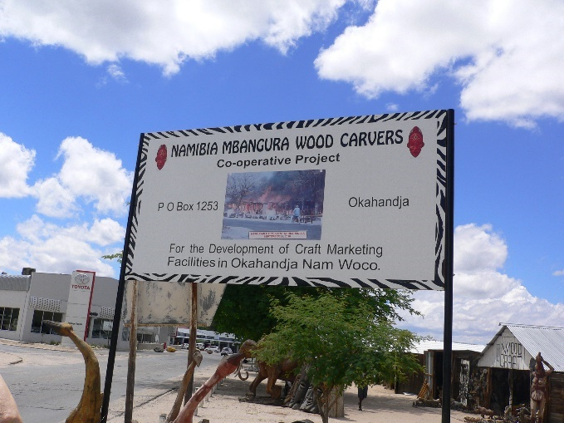
Auf dem Holzschnitzermarkt treffen wir auf einen netten Verkäufer namens Abel. 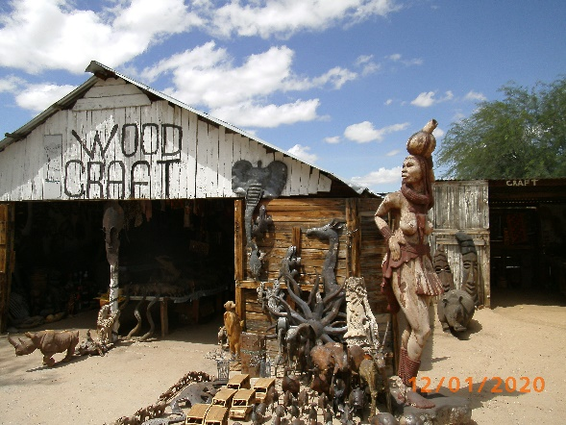
Er spricht ausgezeichnet deutsch. Wir schauen uns seine Angebote an, kaufen aber nichts, denn wir wollen nicht auf der gesamten vor uns liegenden Reise Souvenirs transportieren. Wir versprechen, wiederzukommen.
Auf der Fahrt nach Windhoek machen wir einen Abstecher zum Von-Bach-Dam, einem Stausee des Swakop-Flusses.
Die Zufahrt ist durch ein Tor gesperrt. Ein mit einer Uraltflinte bewaffneter Wächter kommt zum Öffnen.
2 Kilometer weiter ist ein zweiter Schlagbaum. Die Einfahrt soll 280 N$ kosten. Wir zögern, beratschlagen und erklären, dass wir eigentlich nur zum Restaurant wollen. Plötzlich ist der Eintritt kostenlos.
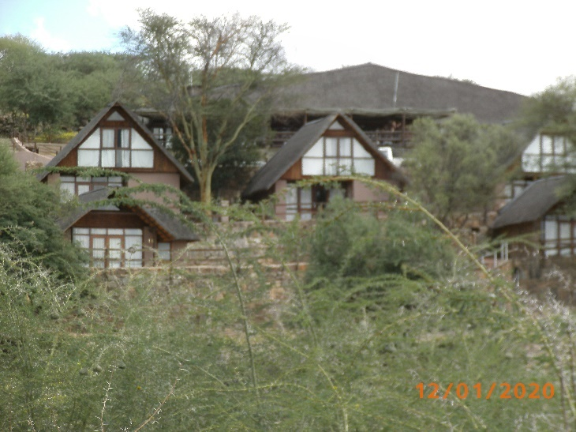
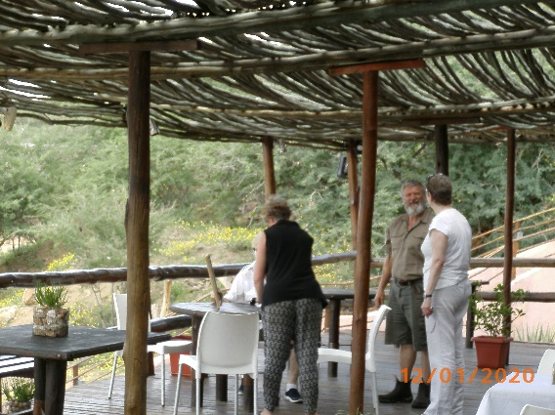
Ein paar Meter oberhalb des Sees ist eine Ferienanlage, zu der auch das Restaurant gehört.
Die Betreiber Ian und Kitty sind Südafrikaner und sehr herzliche, weltoffene Leute und Kitty ist eine gute Köchin. Heute bereitet sie für uns Oryx-Steaks. Die können mit bestem Rindfleisch mithalten.
Nach der Stärkung wollen wir weiterfahren und die Freizeitanlage Groß-Barmen anschauen. Der Eintrittspreis von 300 N$ verspricht Einiges.
Zu sehen ist eine riesige, nahezu menschenleere Anlage mit vielen Kongressräumen, dazu ein von nur wenigen Menschen besuchtes Freibad, dahinter ein etwas größerer Teich, mehr nicht. Unser Fazit: Nepp.
Wir fahren zurück nach Windhoek und halten im Hotel eine kurze Siesta. Die Höhenluft macht müde.
Zum Abendessen fahren wir noch einmal zu der Adresse „Am Weinberg“ und wählen diesmal das Restaurant auf der Dachterrasse. Wir können fast die ganze Stadt überblicken. Im Westen der Stadt tobt ein gewaltiges Gewitter, aber über uns ist blauer Himmel. Das ist typisch für die Regenzeit in Namibia: Heftige Gewitter, aber vorzugsweise nachmittags, nur manchmal bis in den Abend, und immer örtlich sehr begrenzt. Das macht Namibia für Fliegerurlaube durchaus attraktiv.
Nach dem Abendessen geht es ab ins Bett, morgen ist Arbeit angesagt.
13. Januar
Wir haben einen Termin bei Signa Air um 8.00 Uhr. Dank geringem Verkehr brauchen wir zum Flugplatz nur 15 Minuten Fahrzeit.
Petrus von Signa Air ist an seinem Arbeitsplatz. Meine Papiere sind fast alle schon fertig, mein Examiner ist auch schon da, entschuldigt sich für ein paar Minuten, er hat nur kurz etwas anderes vorzubereiten, und innerhalb einer Stunde sind wir in der Luft.
Das Flugzeug, die Cessna 182 aus dem Jahre 1976 ist in hervorragendem Zustand. Neu lackiert, neuer Motor, neue Innenausstattung, akzeptable Avionik.
Es ist zwar früher Vormittag, aber die Temperatur ist bereits über 30°C gestiegen. Trotz der 235 PS hebt die 182er nur mühsam ab: Hitze und Höhe summieren sich.
Der Prüfungsflug ist einfach: Steep Turn, power off stall clean, Notlandesimulation, Touch and Go flapless, Abschlusslandung 20° Flaps und ab ins Büro. Preis für die Prüfung keine 200 Euro. Sehr fair.
Petrus macht die Papiere fertig und wir fahren zur Namibia Civil Aviation Authority (NCAA).
Der Sachbearbeiter Alwyn Bierman ist ein alter Haudegen in der Fliegerei, Mitte 60, hat viele Flugzeuge bewegt, seine Favoritin ist die alten DC7. Er fliegt immer noch, sein Ziel ist, 20 000 Flugstunden in seinem Logbuch zu erreichen. Dazu fehlen ihm gerade mal 200 Flugstunden.
So nett, wie er auch ist, und so schön die Unterhaltung auch war, er bereitet mir eine unangenehme Überraschung: Entgegen der Aussage von Petrus ist auch eine Prüfung in Luftrecht obligatorisch, obwohl ich auch schon früher eine namibische Anerkennung meiner Lizenz bekommen habe. Leider sind die Unterlagen nicht in der Datenbank zu finden und ich muss diese Prüfung erneut absolvieren.
Diese war früher eine reine Formsache: Man bekam einen Zettel mit Fragen, beantwortete diesen dann sprach man eventuell falsch beantwortete Fragen mit dem Fluglehrer durch und bekam die Bestätigung der bestandenen Prüfung.
Mit dieser Annahme fahre ich also wieder zurück zur Flugschule.
Die Prüfung findet nunmehr am PC statt, man hat dafür 2 Stunden Zeit. Zeit habe ich aber nur wenig, schlampe also die Antworten hin und bin nach 8 Minuten fertig. Ergebnis 72% richtig. Reicht also gerade, denke ich.
Überraschung! Minimum wären leider nicht wie in den USA 70% sondern 75%! Schei…………..!!!!!!!!!!!!!!!!!!!! Eine Frage zu viel falsch beantwortet!
Nächste Überraschung: Wiederholungsprüfung laut Vorschrift der Luftfahrtbehörde erst nach eingehender Schulung und nach frühestens72 Stunden. Noch größere Schei…………..
Meine Stimmung wird etwas "uneuphorisch“. Ich explodiere und tue sehr deutlich meine Meinung kund. Hätte man mich nicht früher darauf hinweisen können, damit ich mich etwas vorbereiten kann? Zum Beispiel mir vorher diese schwachsinnigen Vorschriften mitteilen können? Oder vielleicht die 50 Seiten Luftrecht als pdf-Datei nach Deutschland schicken können, dass ich sie wenigstens vorher einmal hätte anschauen können?
Francois D. Hugo, der Chef der Flugschule, interveniert, berät sich unter 4 Augen mit dem Cheffluglehrer und kommt nach einer Viertelstunde zurück mit dem Vorschlag einer kurzen Lehrstunde mit dem Cheffluglehrer und einer umgehenden erneuten Prüfung. Das Ergebnis nun 100% (mit Einhilfe des Fluglehrers in 3 Fragen).
Also nun schnellstens wieder zurück zum DCA. Unterwegs bei der Standard Bank (eine andere Bank ist nicht erlaubt) 300$ Gebühren eingezahlt und Alwyn Bierman alle Papiere zur Bearbeitung weitergegeben. Alwyn verspricht, dass ich die Anerkennung der Lizenz am nächsten Tag abholen kann. Der Tag ist gerettet.
Die Mädels wollen einkaufen gehen. Kein Problem, das Einkaufszentrum ist angenehm gekühlt. Ich setze mich gemütlich auf eine Bank und meditiere ein wenig, bis die Mädels zurückkommen. Nach den Tüten zu urteilen war der Kaufrausch sehr gemäßigt.
Auf ein großes Mittagessen wollen wir zugunsten eines ausgedehnten Abendessens verzichten, nehmen einen kleinen Imbiss im Grand Canyon Spur Steakhaus zu uns und fahren zurück ins Hotel zum Relaxen.
Laut Internet sind mehrere Spitzenrestaurants keine 2 Kilometer von unserem Hotel entfernt, eine Entfernung, die man auch zu Fuß bewältigen könnte. Aus Sicherheitsgründen bevorzugen wir allerdings das Auto und fahren um 20 Uhr zu Isabelle’s Table.
Das Restaurant sieht gut aus, also nix wie rein. Christine bestellt Fisch mit Frühkartoffeln, Christa Spare Ribs mit Pommes, und ich bestelle Steak mit Gemüse.
Die Mädels waren mit ihren Speisen sehr zufrieden, doch das, was ich als Steak vorgesetzt bekam, war von unbeschreiblicher Konsistenz. Noch nie hatte ich ein Stück Fleisch, das ein Derivat von Autoreifen zu sein schien. Als Ersatz bestellte ich auch Spare Ribs, die schon Christas Zustimmung gefunden hatten.
Immerhin, wir waren satt und tranken als Absacker noch eine Glas Wein im Hotel.
14. Januar
Heute sind einige Dinge zu erledigen.
Das erste Problem: Wir hatten den Mietwagen im internationalen Flughafen von Windhoek abgeholt. Also muss er Mittwoch früh auch dort abgegeben werden. Das Auto in Eros am Flugplatz abzugeben ist nicht möglich, da es dort keine Hertz Vertretung gibt.
Wir finden heraus, das Hertz in der Nähe unseres Hotels eine Vertretung hat. Da wollen wir nachfragen, ob wir das Auto dort abgeben können. Also hin und nachfragen. Heureka! Wir können den Mietwagen in der Stadt abgeben.
Nächstes Problem: Meine Telefonkarte gilt nur für eine Woche, für die nächste Woche brauchen wir eine Verlängerung. Also zum Telefonshop. Der freundliche Jayjay richtet alles ein.
Da wir schon in der Mall sind, werden die Damen schon wieder vom Kaufrausch übermannt und wollen „mal schauen“. Na ja, wer’s braucht….
Dann ab nach Hause und den Computer befragt. Wir wollen im Internet ein günstiges Angebot für eine oder zwei Übernachtungen in einer Safari Lodge nahe des Etosha Nationalparks suchen.
Mehrere Lodges rufe ich an, um über Preise zu verhandeln, aber vergeblich. Mittlerweile geht alles nur noch über Agenten, somit sind Last Minute Preise wie früher nicht mehr drin. Es gibt keinen verantwortlichen selbständigen Leiter einer Lodge mehr, alles nur noch Angestellte. Da aber die Hochsaison vorbei ist, buchen wir bei der entsprechenden Agentur 2 Übernachtungen in der Mokuti Lodge zu einem akzeptablen Preis.
Der Download der Buchungsbestätigung dauert und dauert und dauert…. , schließlich rufe ich dort im Büro an und will alles vor Ort festmachen.
Wir fahren also in die Stadt. Auf dem Weg dorthin ruft mich Alwyn an und informiert mich, dass er meine Lizenz in Händen hält. Wunderbar, wir haben noch eine Stunde Zeit, bis die NCAA Feierabend macht.
Das Problem: Die Wegbeschreibung. Unfassbar kompliziert. Wir versuchen vergeblich mehrfache Interpretationen der Wegbeschreibung, trotzdem ist das Büro nicht zu finden.
Wir stolpern über ein Touristik Informationsbüro. Die dortige Informationsdame weiß allerdings auf Anhieb, wo das betreffende Büro ist und wir haben unsere Buchungsbestätigung. Sogar für Swakopmund haben wir schon einen Spitzenpreis für ein Spitzenhotel (hoffentlich bewahrheitet sich das auch).
Mittlerweile ist es 1640 Uhr, also im Schweinsgalopp zum DCA. Gerade noch rechtzeitig vor Dienstschluss erhalte ich von Alwyn die Lizenz.
Jetzt ab nach Eros zu Westair, um den Chartervertrag machen. Leider…. Dannika ist schon heim.
Macht nichts, können wir auch morgen vor unserem Abflug machen. Wir ordern das Flugzeug für morgen 8 Uhr vollgetankt.
Jetzt ist endlich Feierabend. Ab zu Joe’s Beerhouse zum Abendessen, dann ins Hotel, der Rest Wein hilft uns ins Bett.

15. Januar
Meine Planung:
- Aufstehen 0630
- Frühstück: 0700
- Abfahrt Eros: 0730
- Chartervertrag unterschreiben: 0800
- Abflug: 0830
- Ankunft Mokuti Lodge: 1100.
Wenn man im südlichen Afrika fliegt, sollte der Zeitpunkt der Landung möglichst vor 11 Uhr vormittags erfolgen (bis zu dieser Zeit reicht die Thermik noch nicht bis in größere Höhen), spätestens aber vor 14 Uhr, denn danach können sich örtlich recht kraftvolle Gewitter aufbauen. Darum der Zeitplan.
Tatsächlich funktioniert der Zeitplan nur bis zu unserer Abfahrt nach Eros. Danach Überraschung: Bei der Einfahrt zu Westair fragt der Schlagbaumzerberus, ob wir wegfliegen. Antwort „Ja!“
Falsche Antwort! Nur Piloten dürfen von Westair wegfliegen, Passagiere dürfen nur vom Terminal wegfliegen wegen der Sicherheitskontrollen. Koffer und Personen müssen auf Waffen und Sprengstoff überprüft werden, lediglich Piloten dürfen ohne Sicherheitskontrolle zum Flugzeug. Sie müssen dann ihre Passagiere vom Terminal abholen.
Also: Die Mädels zum Terminal fahren, die Koffer durch den Röntgenapparat schieben, die Mädels werden nach Waffen durchsucht.
Christine setzt sich mit den Koffern in die Abflughalle, Christa fährt mit mir zu Westair. Ich lasse sie eine Ecke vorher raus und fahre zu Westair, lasse mein Gepäck dort, fahre wieder aus dem Sicherheitsbereich zu Christa und laufe zurück zu Westair. Christa fährt das Auto in die Stadt zu Hertz und lässt sich von dort vereinbarungsgemäß von einem Fahrer unseres Hotels zurück zum Flugplatz fahren, wo sie dann mit Christine zusammen auf mich warten soll. Während dieser Zeit will ich den Chartervertrag unterschreiben, damit wir sofort losfliegen können.
Überraschung! Westair hatte vergessen, mich auf dem Flugzeug zu versichern! Also Fragebogen ausfüllen, zur Versicherung schicken und auf Antwort warten. Kann zwei Stunden dauern.
Derweil will ich den Mietvertrag unterschreiben und eine Anzahlung leisten.
Überraschung! Ohne genaue Planung des Flugverlaufes kein Mietvertrag. Westair will erst anhand dieser Planung die erforderlichen Flugstunden abschätzen und eine vorläufige Rechnung ausstellen. Also denke ich mir irgendeine Urlaubsplanung aus.
Inzwischen sind fast 2 Stunden vergangen. und ich hole die Mädels vom Terminal ab, bevor sie völlig verzweifeln.
Bei Westair hat das Büro inzwischen eine minutiöse Flugplanung gemacht mit allen Berechnungen von Flugzeiten, Benzinverbräuchen, Start- und Landegewichten etc. etc….. in meinen Augen völliger Schwachsinn, denn ich weiß ja nicht, wo ich in 3 Tagen hinfliegen will. Vielleicht ändere ich meinen Plan??? Aber immerhin weiß ich jetzt endlich, wieviel ich vorab bezahlen muss.
Überraschung! Kreditkarte geht nicht, zweite Kreditkarte geht auch nicht, Monatslimit überschritten, dritte Kreditkarte geht auch nicht.
Also versuche ich eine Online-Überweisung. Ich gehe an den Computer und logge mich ein.
Überraschung: Westair hat keine IBAN! Ohne IBAN müsste ich eine Auslandsüberweisung per Fax nach Berlin schicken.
Anderer Plan: Kreditkartenlimit per Internet erhöhen. Zum Glück funktioniert das ausnahmsweise, und ich bekomme den Chartervertrag und das Flugzeug. Aufpreis 3% wegen Kreditkartengebühren. Ich bin ein wenig angefressen: Mehrfach hatte ich angeboten, eine Anzahlung zu überweisen, habe aber nie eine Summe oder Bankverbindung genannt bekommen.
Ich gehe ans Flugzeug, um meine Navigationsgeräte und Videokameras zu installieren. Überraschung: Keine Spannung an der 12 Volt Steckdose. Also reiner Batteriebetrieb. Macht nichts, das iPad wird nur als Back-up benötigt, im Flugzeug ist ein Garmin GNS430 installiert, außerdem habe ich noch das GPSMap695 mit neuester Navigations-Software.
Endlich hat auch die Versicherung ihre Zustimmung gegeben und wir können weg. Abflug letztendlich 1130.
Der Flug ist, wie aufgrund der Thermik zu erwarten, recht turbulent. Ich kenne das noch aus meiner Segelfliegerzeit in Pretoria, wo ich manchmal binnen 10 Minuten auf 3000 Meter über Grund gestiegen bin.
Die Mädels haben vorsichtshalber Reisetabletten eingenommen und vertragen den Flug recht gut.
Mit der Action Kamera will ich ein paar Videosequenzen einfangen, aber Überraschung: Batterie leer. Nächste Batterie einlegen: Auch leer. Erst die dritte Batterie ermöglicht ein paar Aufnahmen.
Mokuti Lodge kommt 1330 in Sicht. Wir überfliegen die Lodge, um uns dort „anzumelden“, dann die Bahn. Es ist kein Wild zu sehen und wir landen.
Das Flugzeug wird abgestellt, aber niemand da, kein Auto kommt.
Hinter den Hangars ist Radiomusik zu hören. In unbeschreiblich dunklen Blechhütten liegen ein paar Gestalten auf dreckigen Matratzen. Es sieht aus wie bei Junkies.
Ich bitte eine der Gestalten um einen Anruf in der Lodge. Er hat sogar ein funktionierendes Handy. Frage „bist Du Viktor?“, und nach 5 Minuten sitzen wir im Golfcart zur Lodge.
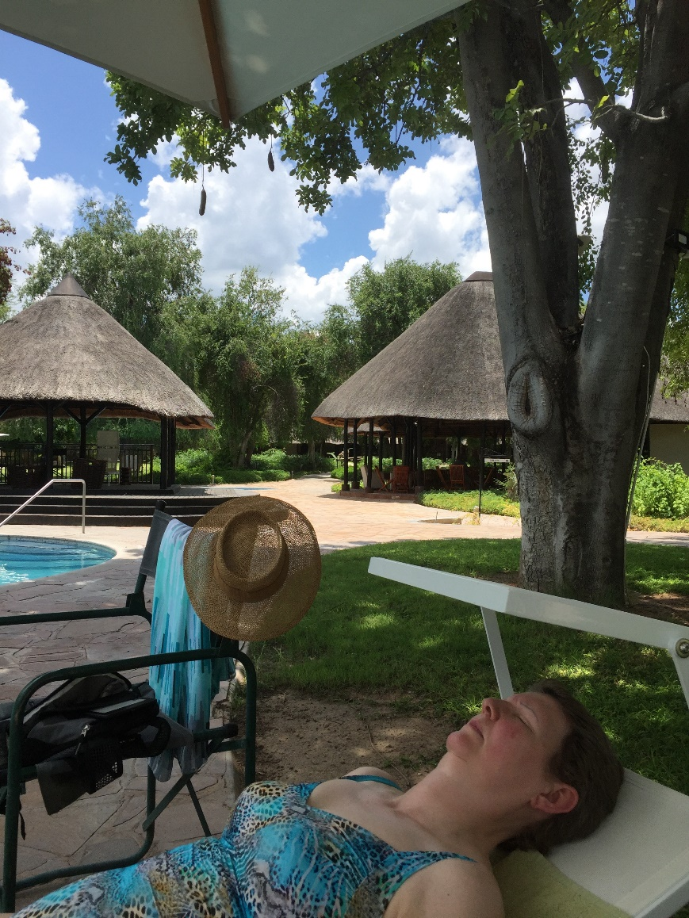
Wir gehen an die Bar am Swimmingpool, nehmen einen kleinen Imbiss ein, trinken ein kühles Bier und gehen kurz zum Kofferauspacken in die angenehm gekühlten Zimmer.
Für den Abend wird eine Safari Tour angeboten, aber nachdem bereits 5 Personen zugesagt haben, bleiben wir lieber hier und machen die Tour morgen früh.
Der Swimming Pool lädt ein. So vergeht der Nachmittag.
Die Lodge ist nur zu einem Drittel belegt. Das ist recht angenehm, am abendlichen Buffet ist kein Gedränge.
Es gibt Kudu vom Grill, der Wein mit dem schönen Namen Etosha Blend, ein gelungener Mix aus Shiraz und Cabernet Saufinjong (Verzeihung, muss natürlich Sauvignon heißen) lässt das Abendessen zum Erlebnis werden.

16. Januar
Der Wecker klingelt um 5 Uhr, Frühstück eine halbe Stunde später. Wir lassen uns Rührei mit Speck servieren, packen uns noch ein Vesperbrot ein, dann geht es in das Reservat.
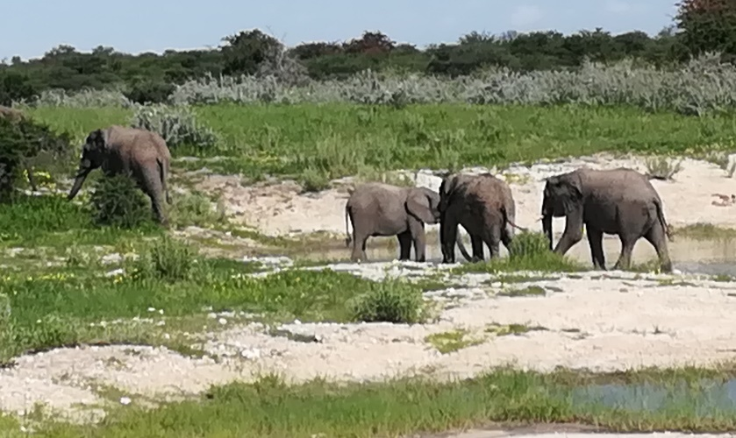
Eine einheimische gepflegt und gutaussehende Dame stellt sich uns als unser Tour Guide vor.
4 Stunden rattern wir auf dem kaum gefederten Toyota Pick Up über die unbefestigten Wege.
Trotz Regenzeit, in der das Wild überall Nahrung und Wasser findet, sehen wir doch noch eine ganze Menge Tiere, sogar eine Elefantenherde aus der Nähe. Das entschädigt für die Tor-tour.
Der Rest des Tages vergeht mit Rumlümmeln, Schwimmen und dem vergeblichen Versuch, einen Mietwagen in Swakopmund zu buchen: In ganz Nord-Namibia ist das Internet ausgefallen. Trotzdem finden uns ein paar eMails. Wie das geht ist mir unerklärlich.
Gegend Abend besuchen wir das Reptiliengehege der Lodge. Die Anlage ist ein wenig vernachlässigt. Etwa die Hälfte der Gehege ist ohne Bewohner.
Inzwischen ist eine beträchtliche Anzahl an Besuchern abgefahren. Darum gibt es kein abendliches Buffet mehr, sondern Menü von der Karte. Das ist uns auch recht.
Christa sucht den Wein aus. Eine hervorragende Cuvée mit dem Namen Namibian Kiss lässt uns den Internet-Ärger vergessen.
17. Januar
Heute wollen wir nach Swakopmund weiterfliegen. Aus Gründen der bereits gegen 10 Uhr einsetzenden Thermik wollen wir zeitig aufstehen. Geplant ist Wecken um 6.30, Frühstück um 7, Abflug um 8 Uhr. Die Mädels sind Morgenmuffel und fühlen sich nicht ganz wohl, dementsprechend frugal ist das Frühstück.
Check-out geht schnell (auch ohne Internet, denn die Kreditkartenabrechnungen laufen über Telefonleitung) und wir sind bereits 7.30 am Flugzeug. Der Motor springt problemlos an, ohne jeden Funkverkehr sind wir bei der halben Bahn in der Luft. Noch eine kleine Schleife in Richtung Etosha Pfanne und ab geht es nach Süden.
Der zeitige Start ermöglicht einen turbulenzfreien Flug. Nach knapp 2 Stunden können wir die Küstenlinie erahnen. Wie üblich beschert der auflandige Wind eine niedrige Wolkendecke über dem Strand. Deshalb liegt der Flugplatz ein paar Kilometer in Richtung Wüste.
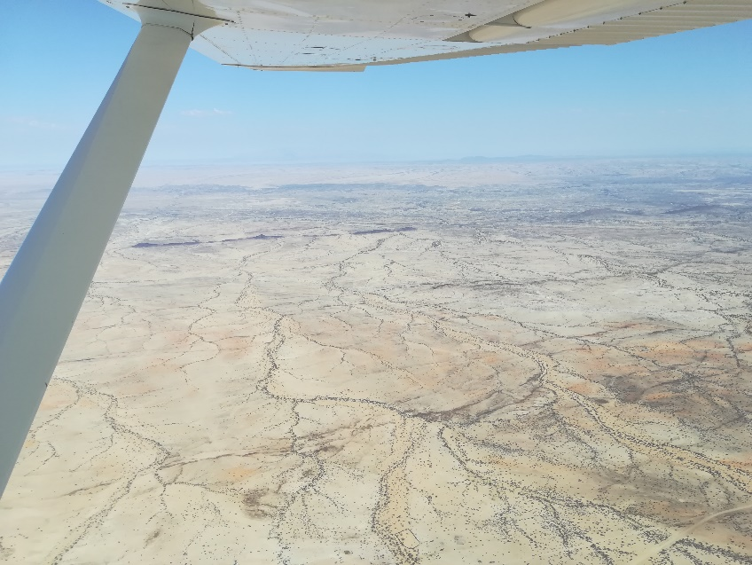
Wir landen und tanken 230 Liter Avgas nach. Swakopmund hat mit einem Preis von 1,40 Euro das billigste Benzin der gesamten Region. Schon allein deshalb lohnt sich ein Besuch dieser Stadt.
Das Internet funktioniert immer noch nicht. Christa geht rüber zu einer Flugschule. Der Inhaber war mit einer Deutschen verheiratet, die nach der Trennung von ihrem Mann zurück nach Deutschland ging, die Tochter hat in Deutschland studiert und ist wieder zurück nach Namibia. Deutschland ist ihr zu eng. Das kann man nachvollziehen, wenn man diese Unendlichkeit der Wüste erlebt hat.
Da wir bereits von Windhoek aus Zimmer im Strandhotel gebucht haben, rufen wir dort an, um abgeholt zu werden. Ein Taxi kommt, wir steigen ein, Transfer vom Flugplatz zum Hotel (10 Kilometer. Kosten: 9 Euro. Leider aber PRO PERSON, also 27 Euro!
Die Stadt ist in den letzten 10 Jahren deutlich gewachsen. Zwischen Flugplatz und Stadt ist eine völlig neues Industrieviertel entstanden, darum herum neue Wohnviertel. Gefühlsmäßig muss sich die Einwohnerzahl verdoppelt haben.
Wir checken ein. Der Herr am Empfang, Jeffrey, ist sehr hilfsbereit und organsiert einen Mietwagen bei AVIS in der Stadt zu einem günstigen Preis. Der dortige Vertreter, Franklin Feris, 0813675039, ist mindestens ebenso hilfsbereit wie Jeffrey, was sich später noch erweisen sollte.
Zum Trost für den teuren Transfer in die Stadt können wir bei der Abreise den Wagen am Flugplatz stehen lassen.
Das Hotel verdient 4 Sterne, was sich allerdings auch leider im Preis niederschlägt. Wir hatten in Windhoek für uns drei einen Preis von etwa 320 Euro ausgemacht. Überraschung: Was man uns verschwiegen hatte: Pro Nacht!
Ich will mein GPSmap aufladen. Überraschung: Funktioniert nicht. Die Batterie ist so gut wie tot, obwohl ich das Gerät nur 20 Minuten benutzt hatte. Ladekabel defekt? Macht nichts, ich habe ja noch mein iPad mit ForeFlight und zur Not läuft das auch auf dem iPhone.
Unsere Zimmer haben Blick auf den Strand. Baden tut nahezu keiner, der Atlantik ist kalt, die Lufttemperatur liegt bei 20°C. Dazu weht der Wind beständig von See her. Manche „Sonnenhungrige“ sitzen mit Mantel und Schal am Strand.
Im Hotel funktioniert das Internet. Offensichtlich hat es eine andere Verbindung zum Rest der Welt. Wir können wieder unsere Mails checken und für die nächsten Ziele Mietwagen und Hotels buchen.
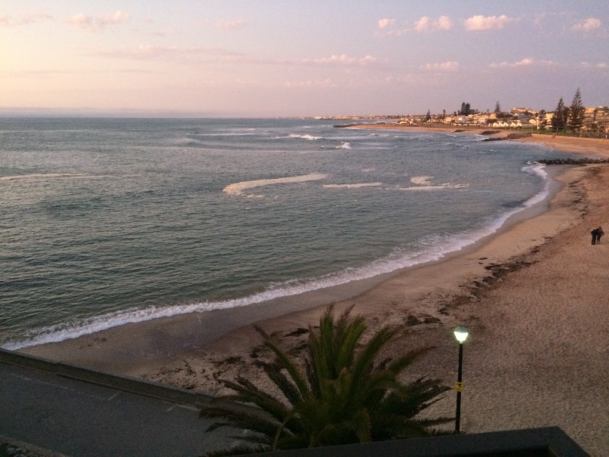
Wir sehen uns die Stadt an. Es ist viel geschehen in der letzten Zeit. Ein paar alte Häuser erkenne ich wieder, sie sind in hervorragend restauriertem Zustand. Viele ältere Häuser sind durch Neubauten ersetzt worden. Alles macht einen sauberen, fast „deutschen“ Eindruck.
Das Abendessen nehmen wir im Brauhaus ein. Hier funktioniert das Internet seit drei Tagen nicht, wie uns der Wirt erzählt. In dieser Beziehung sind wir froh, das Strandhotel gebucht zu haben, das relativiert den hohen Zimmerpreis ein wenig.
Am Meer isst man natürlich Fisch und Meeresfrüchte. Wenn es nicht hier frisch ist, wo dann sonst.
Wir überlegen, wie es morgen weitergeht. Zur Auswahl stehen Walfish Bay oder Cape Cross zu besuchen. Die Wahl fällt auf Walfish Bay.
Eine Bootstour in Walfishbay wird verworfen, Wale gibt es nur Juni bis November zu sehen, außerdem ist eine solche Tour nicht gerade billig. Und Flamingos und Pelikane können wir auch am Strand sehen.
Übermorgen wollen wir dann weiter nach Keetmanshoop. Wir suchen im Internet nach Hotels und Mietwagen und müssen feststellen, dass es dort keine Mietwagen gibt. Wir beschließen daher, morgen früh als erstes Franklin bei Avis zu befragen, ob er uns da helfen kann.
18. Januar
Der überaus hohe, wenn auch angemessene Hotelpreis veranlasst uns, beim Frühstück eine Semmel für die Vesper mitzunehmen.
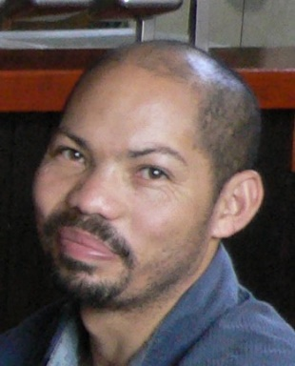
Bevor wir uns auf den Weg nach Walfish Bay machen, fahren wir zu Franklin bei Avis und erfahren: Es gibt dort keinerlei Mietwagen oder Taxis. Aber: Franklin hat früher in Keetmanshoop gelebt und hat dort noch einige Kontakte. Er ruft dort einen Bekannten an, und der verspricht sich umzuhören und zurückzurufen.
Nebenbei erfahren wir, dass Avis in Swakopmund beim Anmieten eines Autos den Mietwagen an den Flugplatz bringt und man mit dem Fahrer zum Büro fährt und erst dann dort den Mietvertrag macht. Das erspart die unverschämten Taxikosten. (27 Euro bei einem durchschnittlichen Tagesverdienst eines Arbeiters von 12 Euro grenzt an Straßenraub.) Wir werden uns das für die Zukunft merken.
Wir machen uns auf den Weg nach Walfish Bay. Unterwegs schickt Franklin eine SMS, dass er jemanden in Keetmanshoop organisiert hat, der uns für runde 60 Euro vom Flugplatz abholen, den ganzen Nachmittag herumfahren und am nächsten Tag wieder zum Flugplatz bringen will. Leider hat er nicht die Telefonnummer seines Bekannten mitgeteilt und so sind wir etwas unsicher, ob das alles klappt.
In Walfish Bay besuchen wir neben dem Strand auch die Salinen im Süden der Stadt.
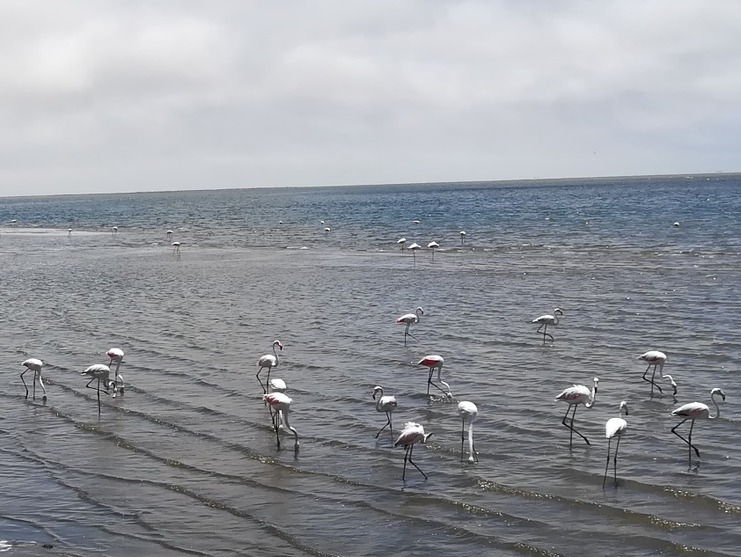
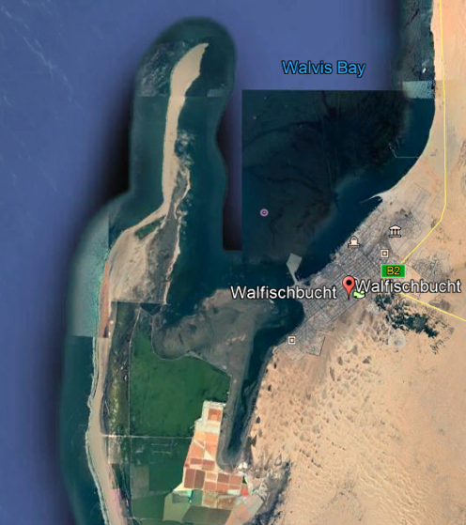
Dieses Bild (Google Earth) zeigt die Ausmaße der Saline im Süden der Stadt. Wir versuchen, um die Saline herum auf das Nordende der Halbinsel (Pelikan Point) zu kommen, aber vergeblich: Die Straße wird zunehmend unbefestigt und ohne Vierradantrieb ist es nicht sicher, ob wir es hin und zurück schaffen. So bleiben wir an der Bucht am Südende der Stadt.
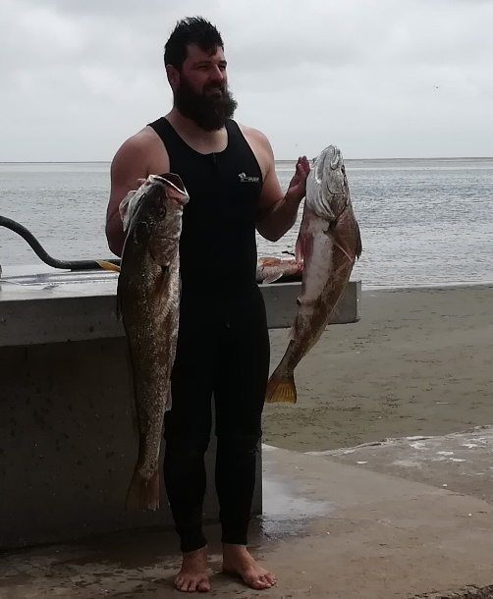
Die Flamingos sind nahezu weiß und nicht rosa, wie wir sie aus Florida kennen und wie ich sie auch früher hier gesehen habe. Offensichtlich sind die Kleinlebewesen, von denen sie sich ernähren, derzeit farblos.
Ein paar Meter in nördlicher Richtung steht am Strand ein steinernes Wasserbecken. Hier können Angler ihren frischen Fang ausnehmen und säubern.
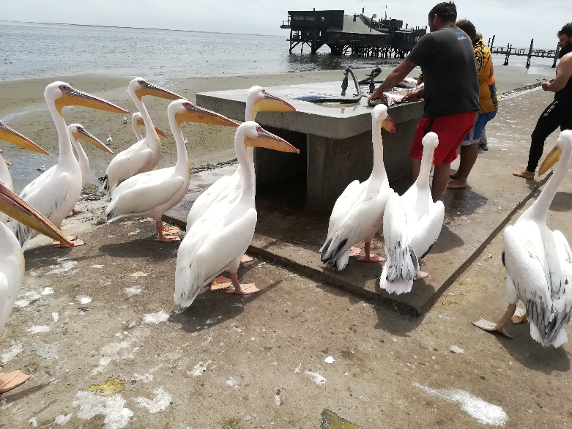
Das lockt eine Menge Pelikane an.
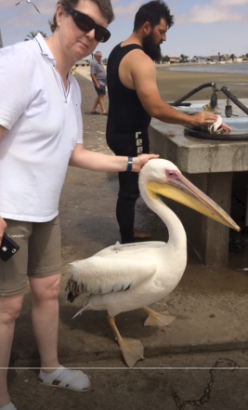
Die Pelikane sind so fokussiert auf die Happen, die sie erwarten, dass sie sich sogar streicheln lassen.
Mit diesen Endrücken fahren wir wieder zurück nach Swakopmund und gehen zum Abendessen in ein unscheinbares Fischrestaurant, dessen Bewertungen aber sehr überzeugend sind (The Fish Deli).
Das Lokal ist eigentlich ein Fischgeschäft, das Restaurant selbst ist ein angrenzender Bereich, der eher einer größeren Imbissbude ähnelt. Aber die Speisen sind von so außerordentlicher Qualität und der Service so gut, dass wir beschließen, bei der nächsten Gelegenheit wieder dort einzukehren.
Voll Fisch und voll des süßen Weines (es gab auch hier Namibian Kiss) gehen wir schlafen.
19. Januar
Nebel, niedrige Wolken. Wir verschieben den Abflug für eine Stunde.
Christa versenkt ihr Smartphone für wenige Sekunden in der Toilette. Obwohl es nur wenige Sekunden im Wasser ist, stellt es trotz sofortiger Trocknung den Betrieb ein. Der Tag fängt gut an.
Franklin ist nicht erreichbar. Wird sein Bekannter in Keetmanshoop kommen? Das Wetter zeigt sich unfreundlich windig und mit einer niedrigen geschlossenen Wolkendecke. Der Flug entlang der Küste erscheint unmöglich. Das hebt die Stimmung nicht sonderlich.
Wir fahren trotzdem zum Flugplatz und laden unser Gepäck ein. Die Wolkenuntergrenze liegt bei 600 Fuß. So beschließen wir, nicht entlang der Küste sondern über die wolkenlose Wüste zu fliegen.
Es ist schon 10 Uhr als wir losfliegen und trotz einer Flughöhe von 8000 Fuß wird das Flugzeug einigermaßen durchgeschüttelt.
Bei Sossousvlei wollen wir die bekannten höchsten Dünen der Welt besichtigen und gehen auf 2000 Fuß AGL herunter, aber die Mädels verzichten aus gesundheitlichen Gründen auf niedrigere Höhe.
Um 1 Uhr mittags landen wir in Keetmanshoop. Die Mädels sind froh, wieder festen Boden unter den Füßen zu haben.
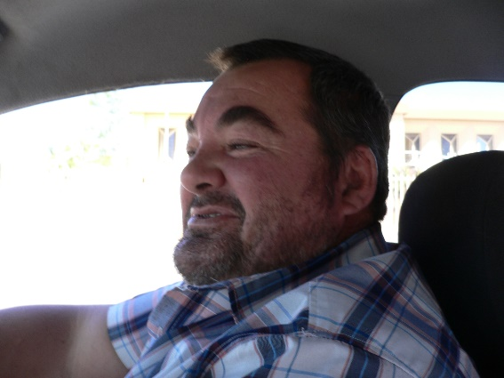
Von unserem Abholer ist nichts zu sehen. Wir laden unser Gepäck aus und ich schreibe die Landemeldung.
Plötzlich steht er da, Vernard deVries, der Bekannte von Franklin, um uns abzuholen. Er war bereits um 10 Uhr zum Flugplatz gefahren, hatte keine Nachricht von uns, und bat den Flugleiter, ihn anzurufen, wenn ein Flugzeug aus Swakopmund erscheint.
Die Stimmung schlägt um in Richtung „hervorragend“.
Vernard ist ein typischer Bure, sehr nett, gutmütig und sehr geradeaus. Er fährt uns in unser Hotel und hinterlässt seine Telefonnummer (0812438413), damit er nicht auf uns warten muss. Ich will ihm gleich die vereinbarten 1050 N$ (60 Euro) bezahlen, aber er ist mit nur 1000 zufrieden.
Er hat eine kleine Firma für Schweiß- und Installationsarbeiten und alles, was beim Bau eines Hauses benötigt wird. Leider hat er nur noch wenig Aufträge, und so hat er Zeit für uns.
Eine halbe Stunde später sind die Mädels regeneriert und Vernard zeigt uns seine Stadt.
Keetmanshoop kenne ich noch aus früheren Tagen (1984, 2001). Hier ist in den letzten Jahrzehnten nicht viel passiert. Die meisten Straßen sind zwar mittlerweile befestigt, aber vom einstigen Wohlstand ist nicht mehr viel geblieben. Die Zucht von Karakulschafen, aus deren Pelzen Persianermäntel und Jacken gefertigt wurden, gibt es kaum noch und für Touristen hat die Stadt nicht viel zu bieten außer dem Naturpark „Giant’s Playground“ und „Quivertree Forest“, derentwegen wir hier sind, und so dämmert die Stadt dahin.
Vernard lebt seit 38 Jahren hier, hat aber noch nie diesen Park besucht. Er freut sich besonders, dass wir ihn zu unserer Besuchstour einladen.
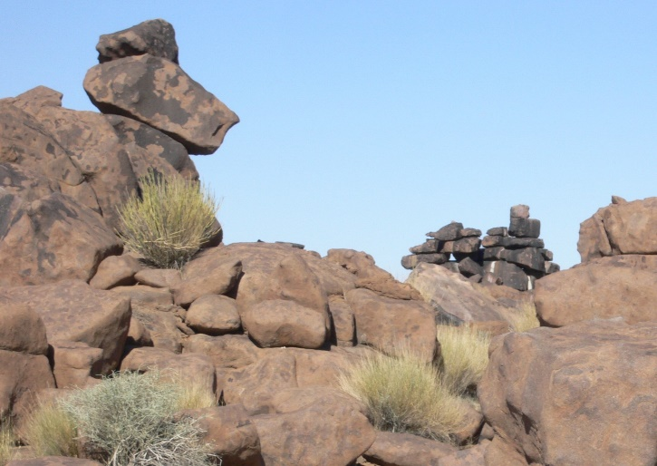
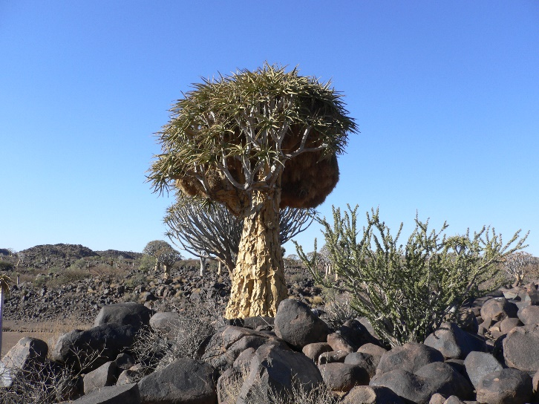
Der Giant’s Playground ist eine einzigartige Basaltformation. Durch den Wechsel der Tag- und Nachttemperaturen bilden sich Risse, die die Felsen in Blöcke unterschiedlicher Größe zerspringen lassen. So sehen manche Formationen aus, als hätten hier Riesen mit Bauklötzen gespielt und sie zu mehr oder weniger hohen Säulen aufeinandergesetzt.
Quiver Trees sind Köcherbäume, aus denen die Urbewohner früher Köcher für ihre Waffen gefertigt haben.
Zum Park gehört eine Station, in dem Geparden in einem großen Freilaufgehege leben. Man kann sie nicht mehr auswildern, da die verbliebenen Schaffarmer das Recht haben, sie abzuschießen, um ihre Schafe zu schützen. Bei der Fütterung sind die Tiere so abgelenkt, dass sie die Nähe von Menschen nicht stört.
Wir sehen uns die Giants Playground und den Köcherbaumwald an und kommen rechtzeitig um 17 Uhr zur Gepardenfütterung. Diese rundet den Ausflug ab.
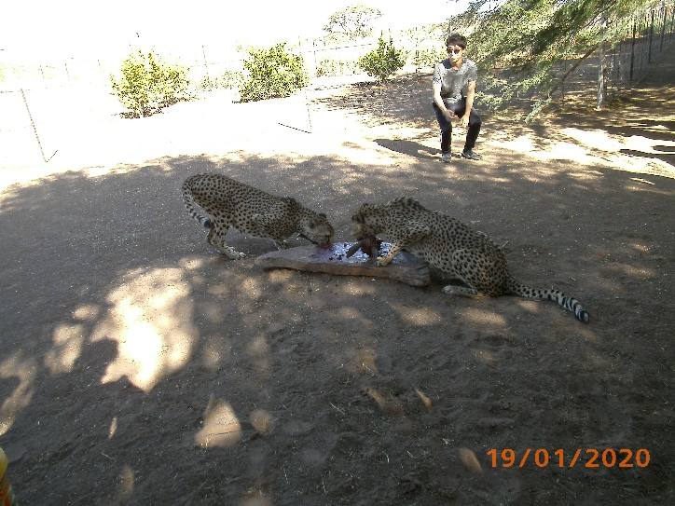
Unser Abendessen nehmen wir zusammen mit unserem Guide im Hansa Hotel ein. Das von mir bestellte T-Bone Steak ist so mäßig, dass ich beschließe, in Nambia nie mehr Rindfleisch zu bestellen. Ausnahme bildet die Pizzeria in der Maerua Mall in Windhoek.
Nach einem Liter Bier und einer gehaltvollen Bandy-Coke-Mischung ist auch Vernard zufrieden und gesättigt und er fährt uns ins Hotel.
Das Internet funktioniert. Hotel und Mietwagen in Swakopmund sind für übermorgen bestätigt. Damit steht kein Problem mehr an, lediglich in Lüderitz haben wir noch keinen Flugplatztransfer organisiert.
20. Januar
Wir stehen wieder zeitig auf, um die ruhigen Morgenstunden für unseren Flug zu nutzen. Vernard wartet um 0730 bereits vor dem Hotel.
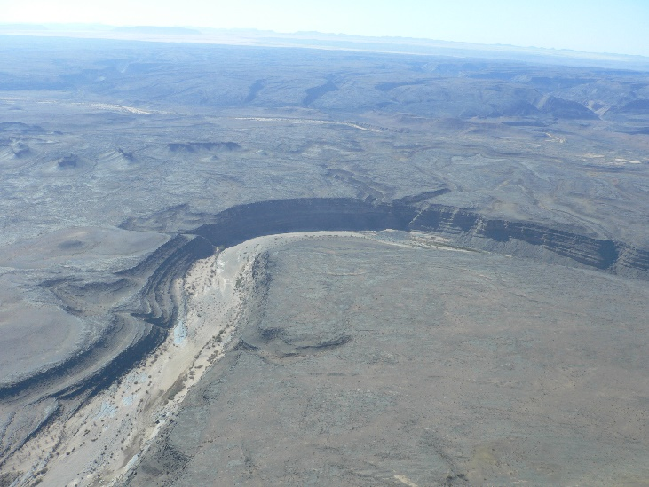
Da ich die 182er mit 12 Quarts Öl übernommen habe, schütte ich 2 Quarts Öl nach. Normalerweise würde ich nie so viel Öl einfüllen, aber bei einem Flugzeug, das mir nicht gehört, gehe ich davon aus, dass der Besitzer weiß, was er tut, zumal ich keine Ölspuren am Flugzeug entdecken kann.
Der Start ist kein Problem, nach einer guten halben Stunde erreichen wir die ersten Ausläufer des Fishriver Canyon. Die Turbulenz ist erträglich, und so gehe ich langsam auf Höhe des umliegenden Geländes, letztendlich auch noch tiefer.
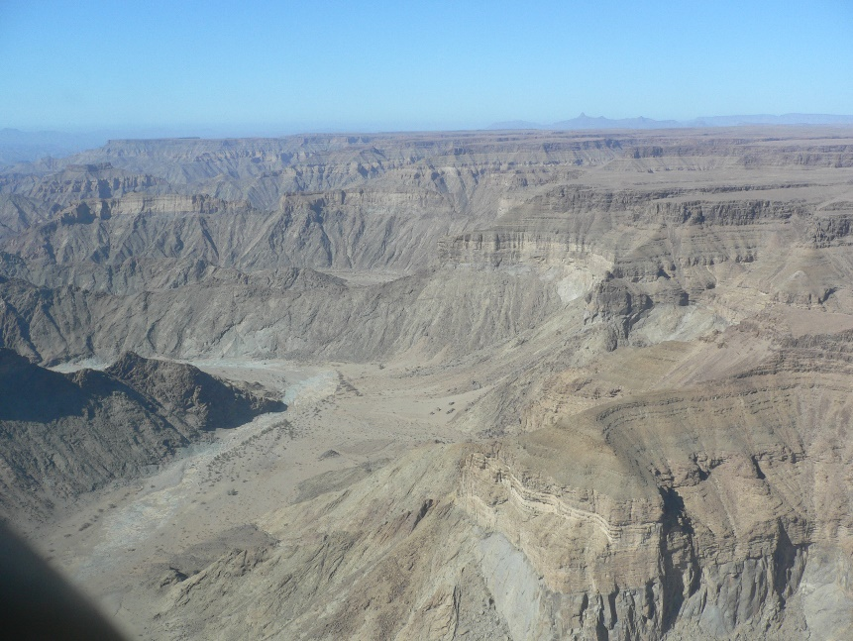
Die Mädels sind beeindruckt und fotografieren was die Linsen hergeben.
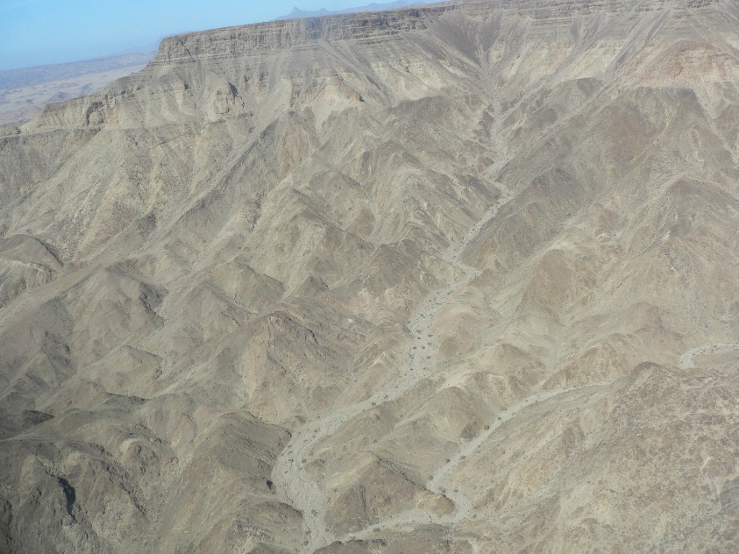
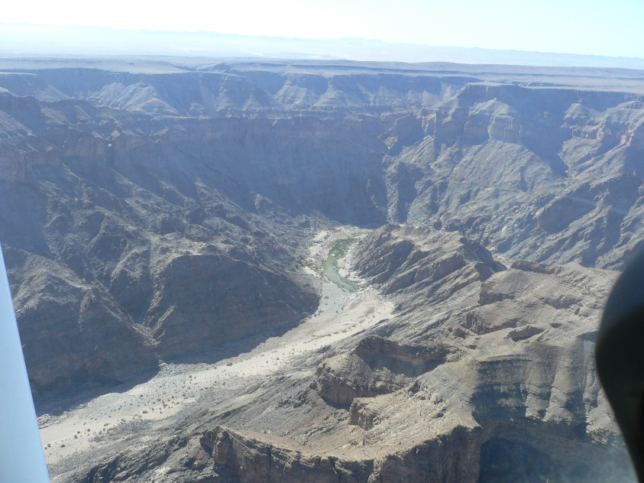
Eine halbe Stunde lang genießen wir dieses einmalige Gelände, dann geht es in Richtung Lüderitz.
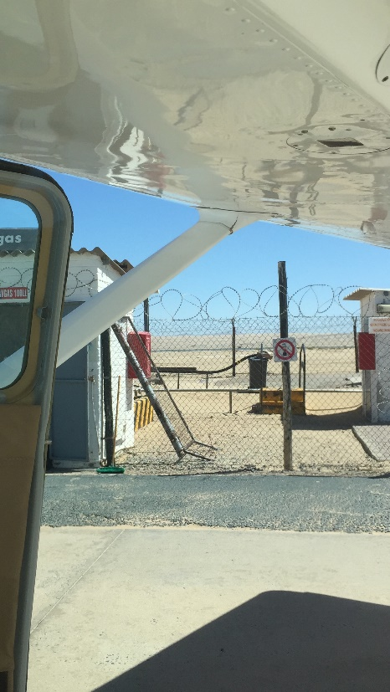
Die Landung ist ohne Probleme, der Tank wird mit 258 Litern Avgas befüllt und wir erledigen die Landeformalitäten.
Landegebühr 185 N$, also runde 11 Euro.
Viel Betrieb ist nicht, aber immerhin wird der Platz zweimal wöchentlich von einer kleinen Luftfahrtlinie angeflogen. Darum ist der Platz auch eingezäunt und eine Sicherheitskontrolle mit Röntgengerät für das Gepäck und Magnetschleuse für Passagiere eingerichtet und entsprechend viel Bedienstete stehen herum und langweilen sich.
Das Problem ist der Transfer in die Stadt. Es gibt keinerlei öffentliche Verkehrsmittel.
Ich frage die herumstehenden Angestellten, ob sich jemand 200N$ (12 Euro) für unseren Transport verdienen will. Eine anwesende Polizistin meldet sich sofort und telefoniert. Nach 10 Minuten sitzen wir im Auto ihres Kollegen nach Lüderitz, die Polizistin fährt auch mit in die Stadt.
Schnell ist auch der Termin für den Rücktransport zum Flugplatz fest vereinbart und wir checken im Hotel ein. Nach kurzer Erfrischung gehen wir zum Hafen und nehmen eine Kleinigkeit zu uns.
Lüderitz ist nicht viel lebendiger als Keetmanshoop, allerdings ist hier einiges geschehen: Der Hafen wurde erweitert und modernisiert, die Eisenbahn ist wieder in Betrieb und es wurden recht viele Häuser neu gebaut.
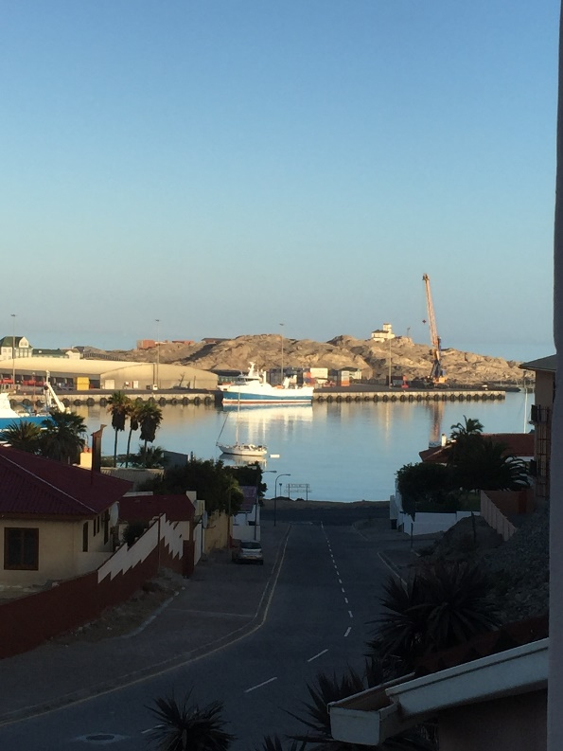
So nutzen wir den Nachmittag nach einem kurzen Spaziergang zum Relaxen.
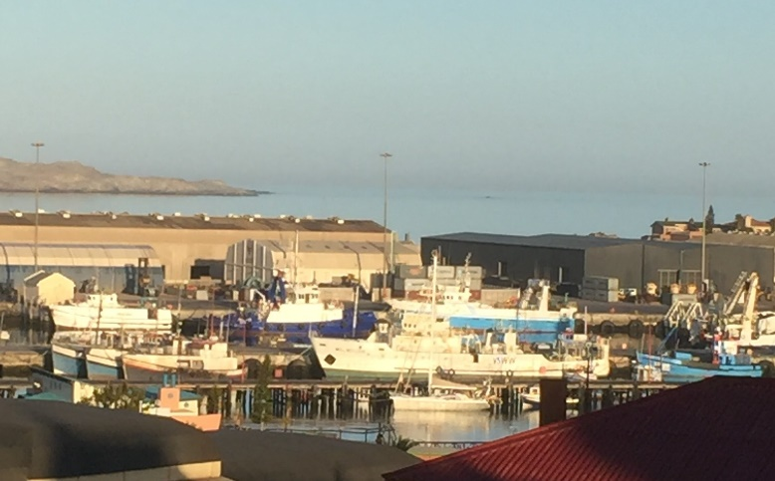
Das Abendessen nehmen wir in einem Restaurant ein, das ein Portugiese vor einem Jahr aufgemacht hat. So außerordentlich gut haben wir bisher noch nie in Namibia gegessen.
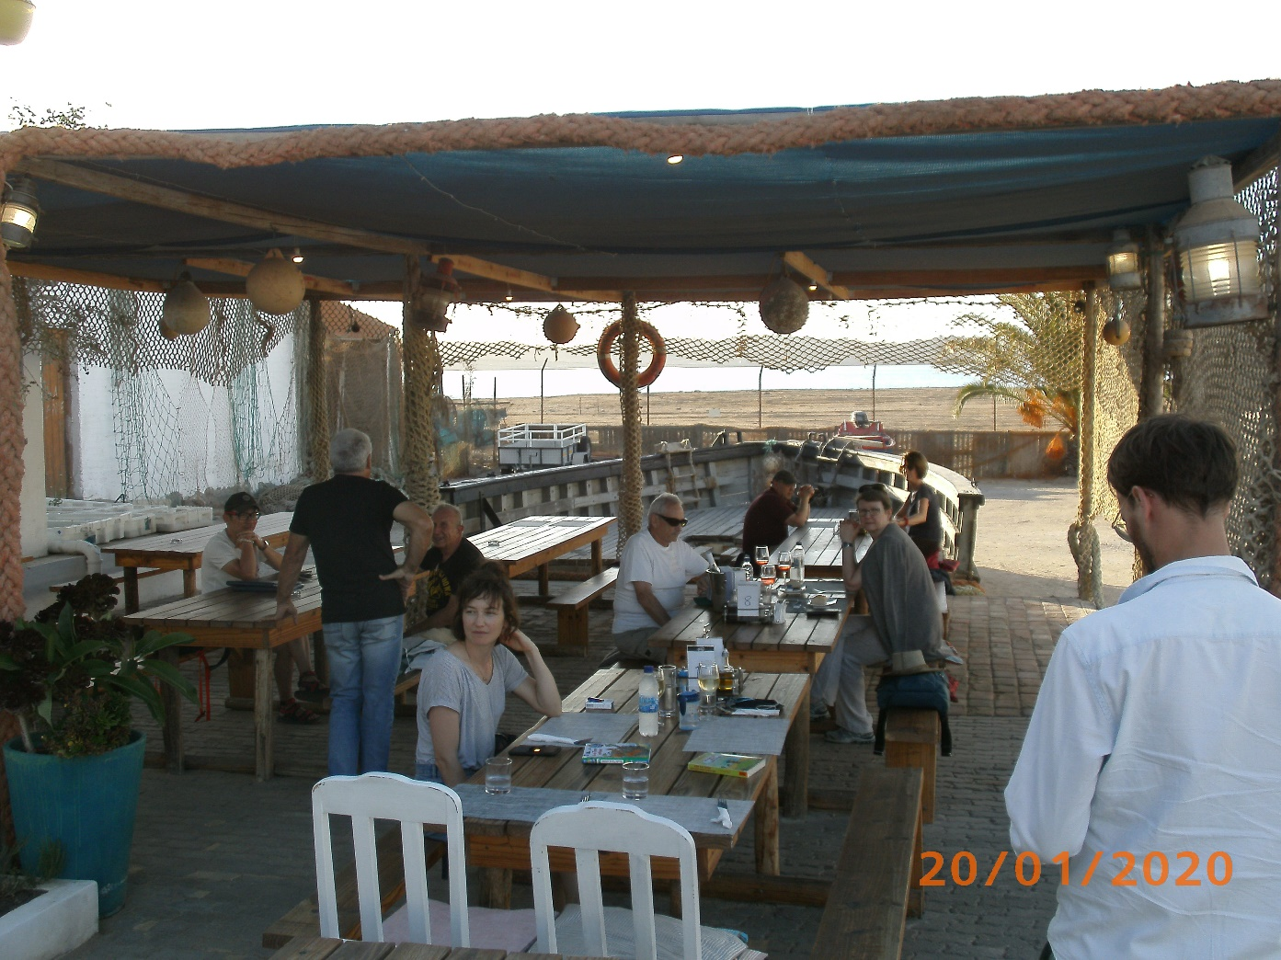

21. Januar
Heute wollen wir die Küste entlang über Walfishbay nach Swakopmund fliegen.
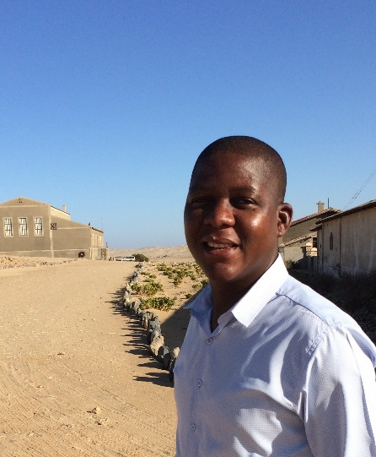
In der Nacht hatten uns diverse Mücken gestört und dementsprechend unausgeschlafen treffen wir uns wir beim Frühstück.
Pünktlich um 8 Uhr trifft unser Fahrer ein. Er stellt sich als Detektiv bei der Kriminalpolizei heraus.
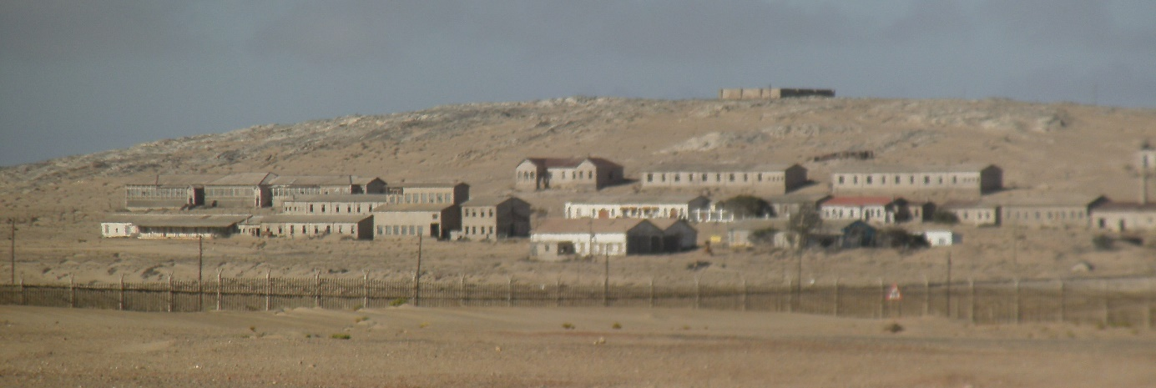
Auf meine Bitte hin fährt er uns nach Kolmanskop, durch den Diamantenabbau in den Anfängen des 20. Jahrhunderts die reichste Stadt Afrikas. Um 1930 lohnte sich die Suche nicht mehr, der Ort wurde aufgegeben und die Wüste hat übernommen. Seit einigen Jahren hat man den touristischen Wert dieser Stadt entdeckt, einige Gebäude restauriert und ein Museum beherbergt sogar ein Restaurant.
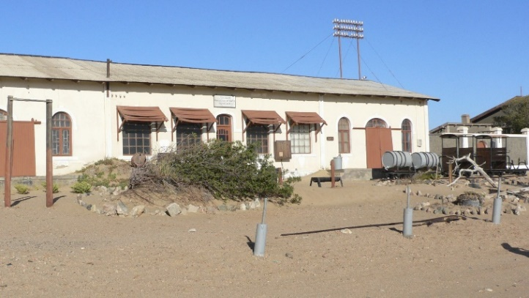
Der Ort befindet sich im Diamantensperrgebiet und das Verlassen des Geländes nach Süden ist strengstens untersagt.
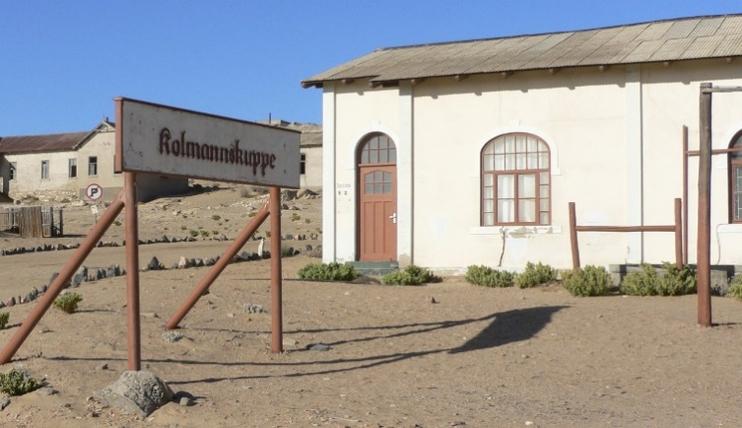
Vor 19 Jahren war ich schon einmal hier. Damals konnte man vom Flugplatz zu Fuß die 2 Kilometer nach Kolmanskop gehen. Heute ist der Flugplatz, ebenso wie das Gelände um Kolmanskop eingezäunt und man muss Eintritt bezahlen.)
Unser Fahrer unterhält sich freundlich mit dem Torwächter, und dieser halbiert daraufhin unser Eintrittsgeld. Einheimische zahlen bei den meisten touristischen Attraktionen nur halb so viel wie Touristen, so gehen auch wir als Namibianer durch.
Nach dieser Besichtigung fahren wir die 2 Kilometer zum Flugplatz. Die Abflugformalitäten sind erstaunlich einfach. Ein Formular ausgefüllt, einer der Angestellten bringt sogar unsere Koffer zum Flugzeug und wir sind unterwegs.
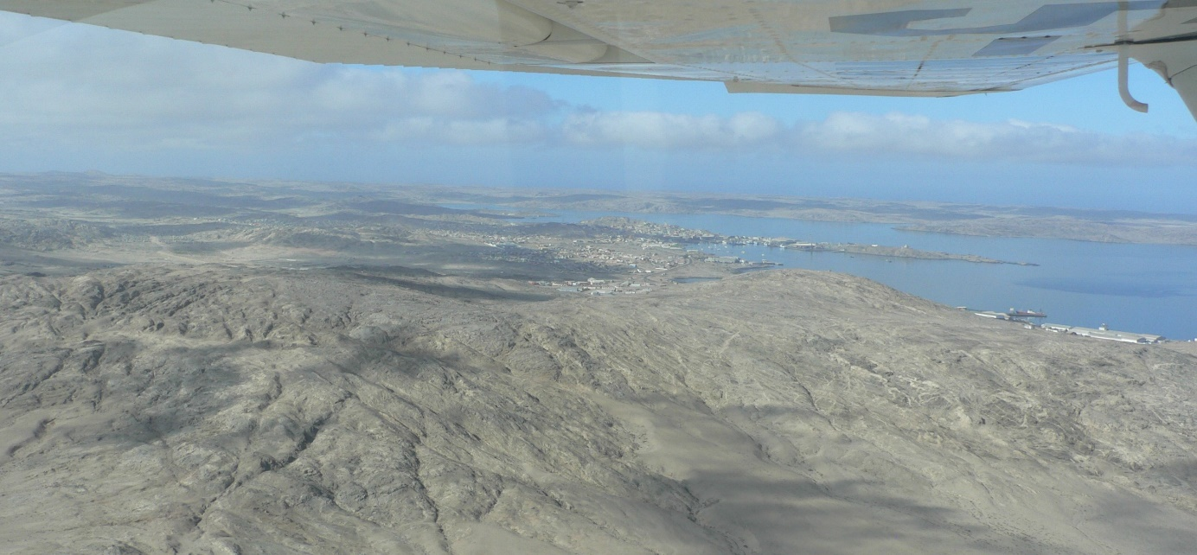
Dieser Flug, etwa 500 Kilometer entlang der menschenleeren Küste, ist einer der eindrucksvollsten Flüge auf dieser Tour. Früher war auch dieser Küstenstreifen Diamantensperrgebiet und jeder Überflug war verboten. Heute ist das Gebiet für jedermann zugänglich.
Wir verlassen Lüderitz. Über dem Meer gibt es keine Thermik und damit keine Turbulenzen, die Sicht ist meist unlimitiert, denn das Meer ist so kalt, dass es fast keine Feuchte an die darüberliegende Luft abgibt. So verzichten unsere Mädels auch auf Reistabletten.
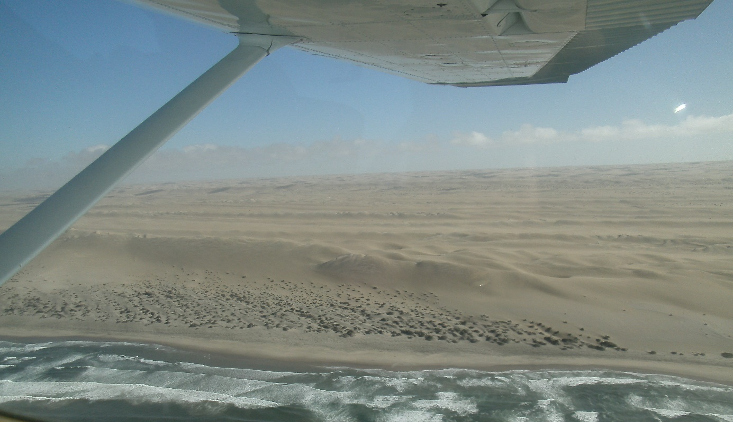
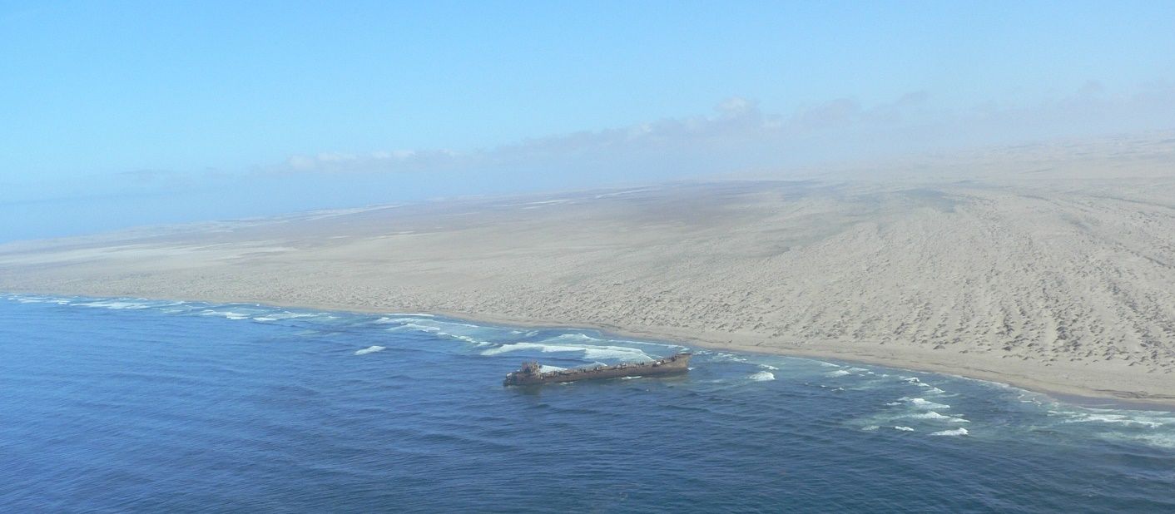
Nicht nur an der Skelettküste liegen Schiffswracks.
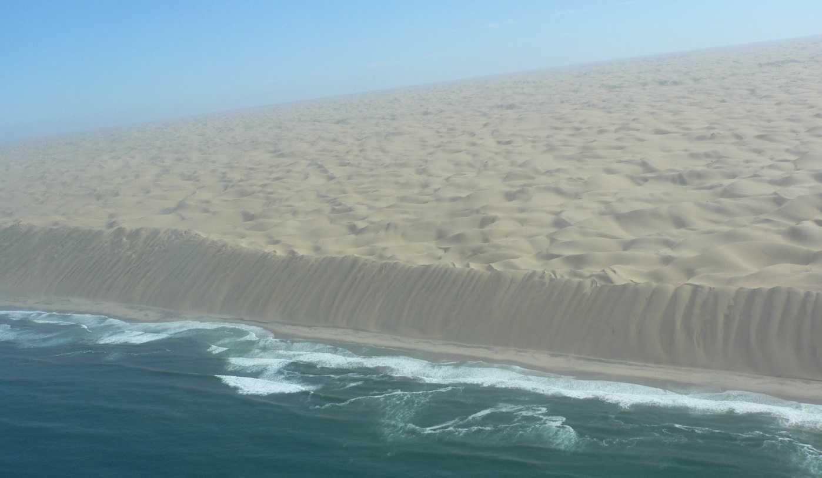
Dieser Teil der Küste wird „Die Wand“ genannt.

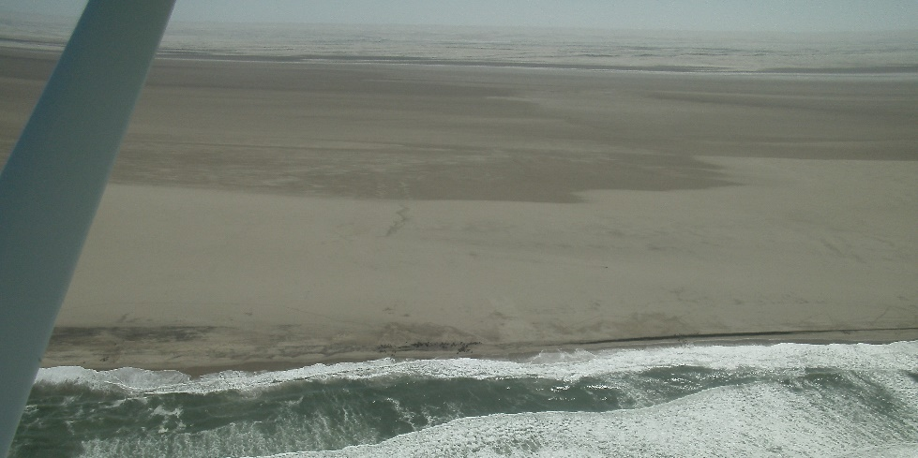
Ist das nicht ein toller breiter Strand?
Nur die Hotels fehlen.
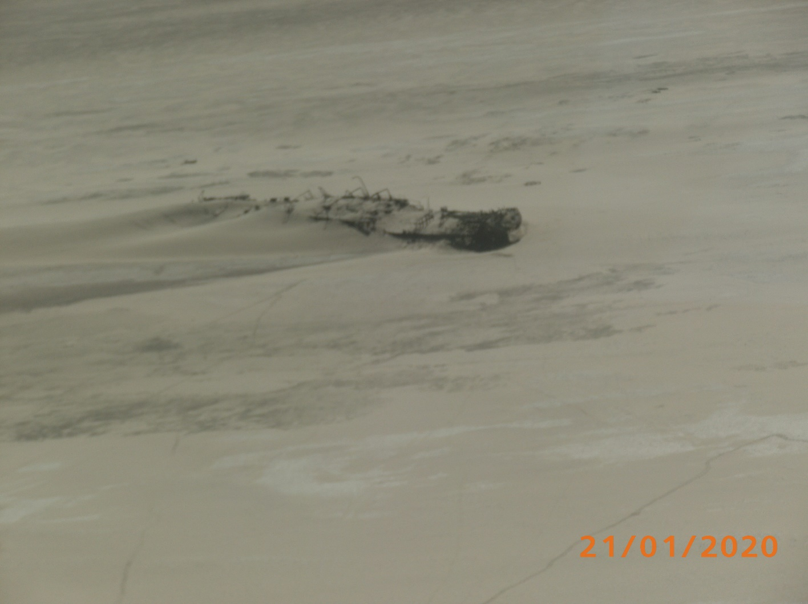Der Frachter Eduard Bohlen lief 1909 auf Grund und liegt heute 250 Meter vom Meer entfernt! (Kommentar eines früher Mitreisenden: Der muss ganz schön Anlauf genommen haben!)
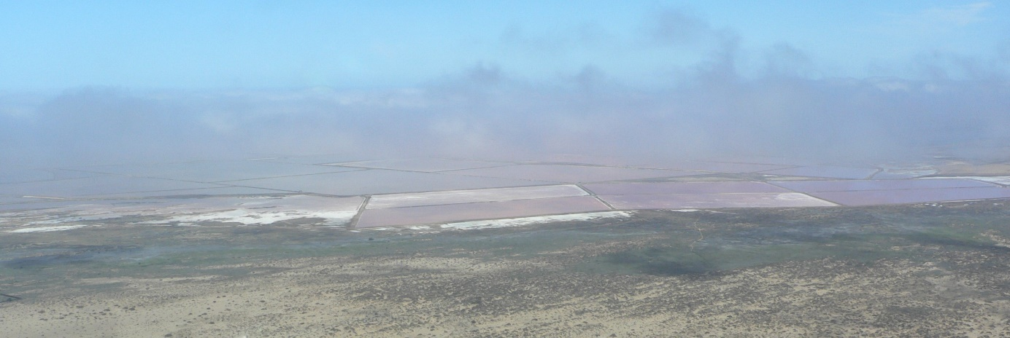
Die Salinen von Walfish Bay
Nach gut 2 Stunden landen wir in Swakopmund. Francis, den wir beim Abflug von Lüderitz unsere Ankunft mitgeteilt hatten, empfängt uns bereits mit unserem Mietwagen. Wir tanken das Flugzeug auf und fahren zur AVIS Station, um die Papiere zu unterschreiben.
Einbuchen im Hotel, ein kleiner Bummel in die Stadt, ein kühles Getränk, dann ab zur Siesta ins Hotel.
Wir laden Francis zum Abendessen in seinem Lieblingsrestaurant Napolitan ein, er holt uns um 19 Uhr ab.
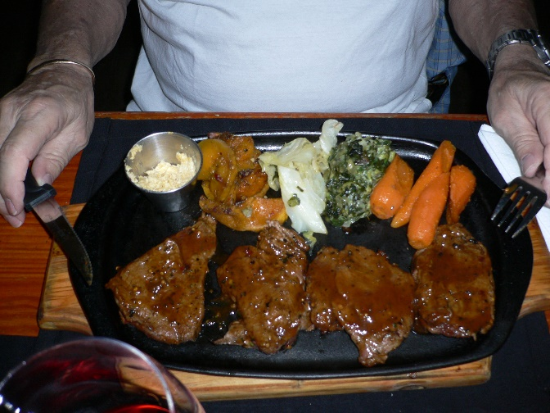
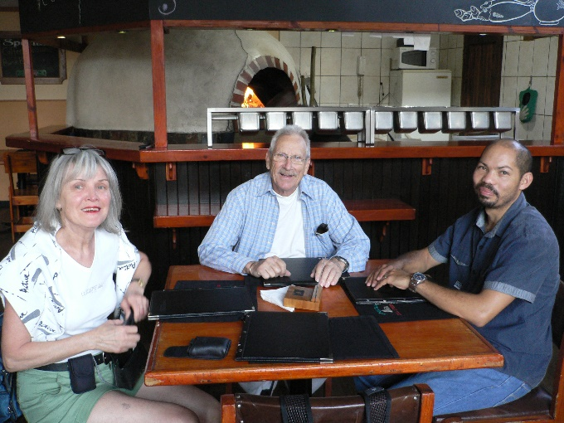
Alle bestellen Pizza, doch ich entschließe mich für ein Springbock Steak und bekomme das beste Stück Fleisch, das ich je gegessen habe. Es hätte leicht für zwei Personen gereicht, aber es war so gut, dass ich (fast) nichts davon abgegeben habe.
Im Restaurant feiern ein paar Gäste, vermutlich eine Geburtstagsfeier, und urplötzlich kommt eine Musiktruppe und erfreut die Gäste und uns mit einer gekonnten Darbietung afrikanischer Musik.
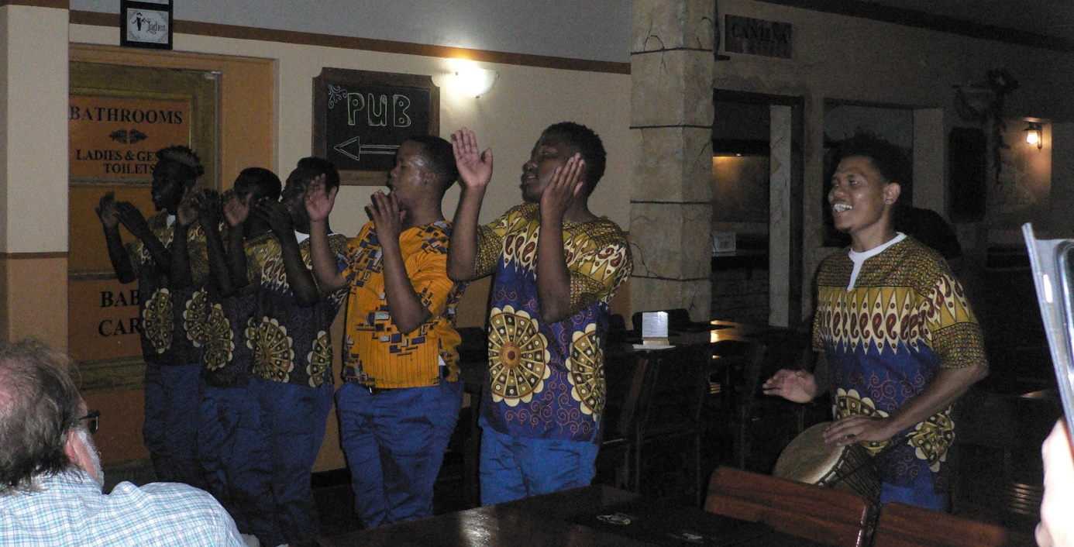
Um 9 Uhr sind wir wieder im Hotel und gehen schlafen.
22. Januar
Der heutige Tag beginnt mit einem späten Frühstück um 0830. Unser Vorhaben: Nach Cape Cross fahren die Seehundskolonie besuchen.
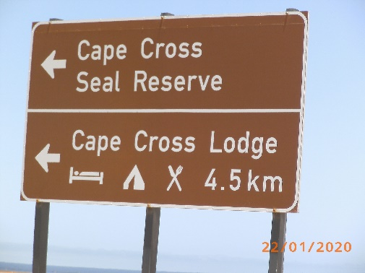
Auf der Fahrt dorthin sehen wir viele kleine Orte und Campingplätze in Strandnähe, die erst kürzlich gebaut wurden. Auch nach Henties Bay machen wir einen Abstecher. Auch dieser Ort ist überraschend groß geworden.
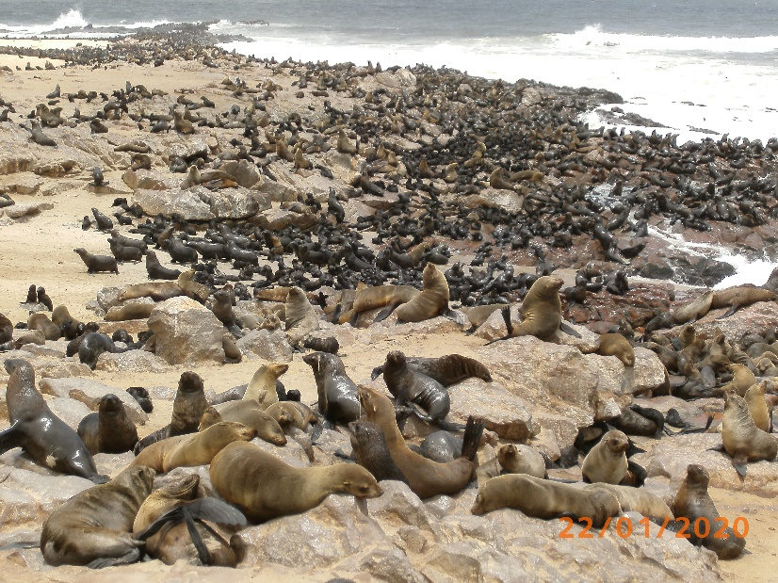
Cape Cross ist Naturschutzgebiet. Früher konnte man zwischen den Robben herumlaufen, heute ist ein Steg mit Geländer vorhanden den man nicht verlassen darf.

Der Steg ist vollgesch…. von Möven, aber auch von Seehunden. Der Besuch kostet eine Gebühr: Namibianer zahlen 30 N$ (2,00€), Touristen mehr als das Doppelte.
Der Gehweg zum Denkmal, einem Kreuz, dem diese Stelle den Namen verdankt, ist einmal schön gewesen. Heute löst sich das Pflaster auf, zwischendrin liegen ein paar verwesende Kadaver von Seehunden ….. sehr unappetitlich.
Früher konnte man hier auch im Rahmen des Besuches sein Picknick einnehmen……
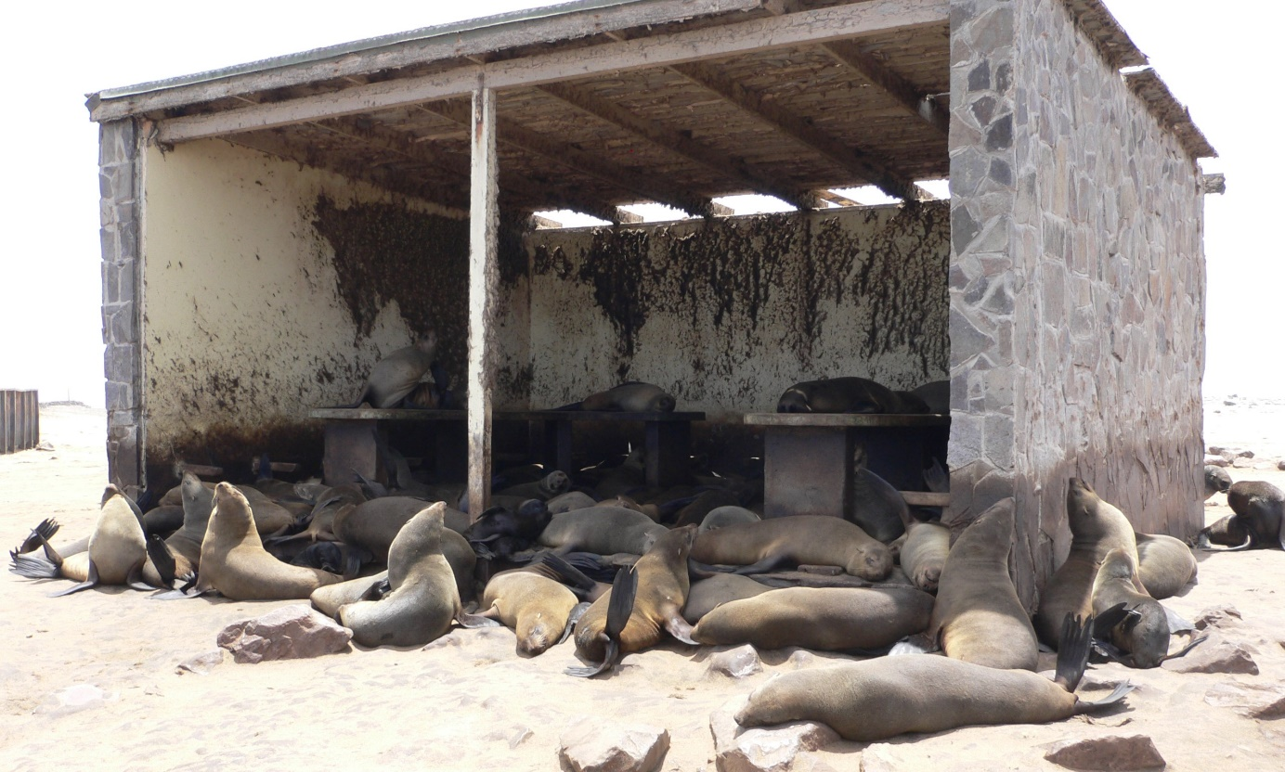
„Afrikanisch gepflegt“. Nie wieder. Selbst 30 N$ sind zu viel. Eine Frechheit.
Wir fahren wieder zurück und nehmen an einem Aussichtsplatz am Meer unsere mitgebrachte Brotzeit ein.
Die Straße führt nahe am Meer entlang und so machen wir einen kurzen Schlenker zum Strand, an dem ein Schiffswrack seinem rostigen Ende entgegendämmert und mittlerweile eine Heimat für eine Unzahl Kormoranen geworden ist.
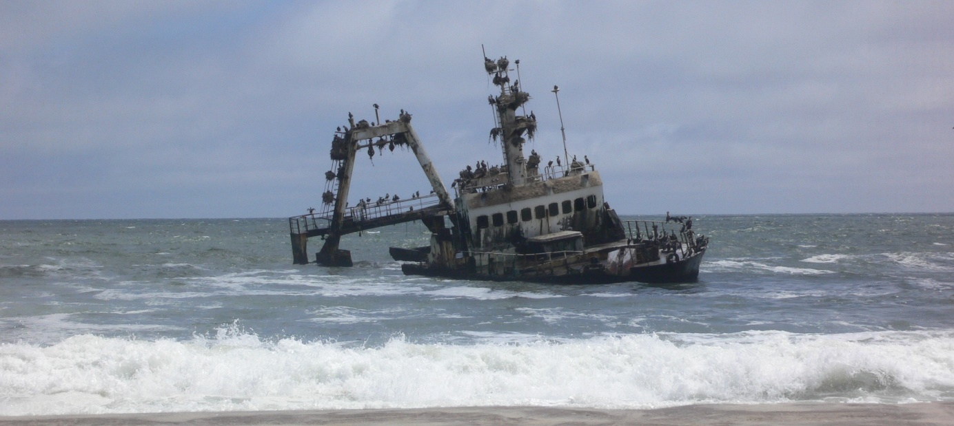
Bald sind wir wieder in Swakopmund.
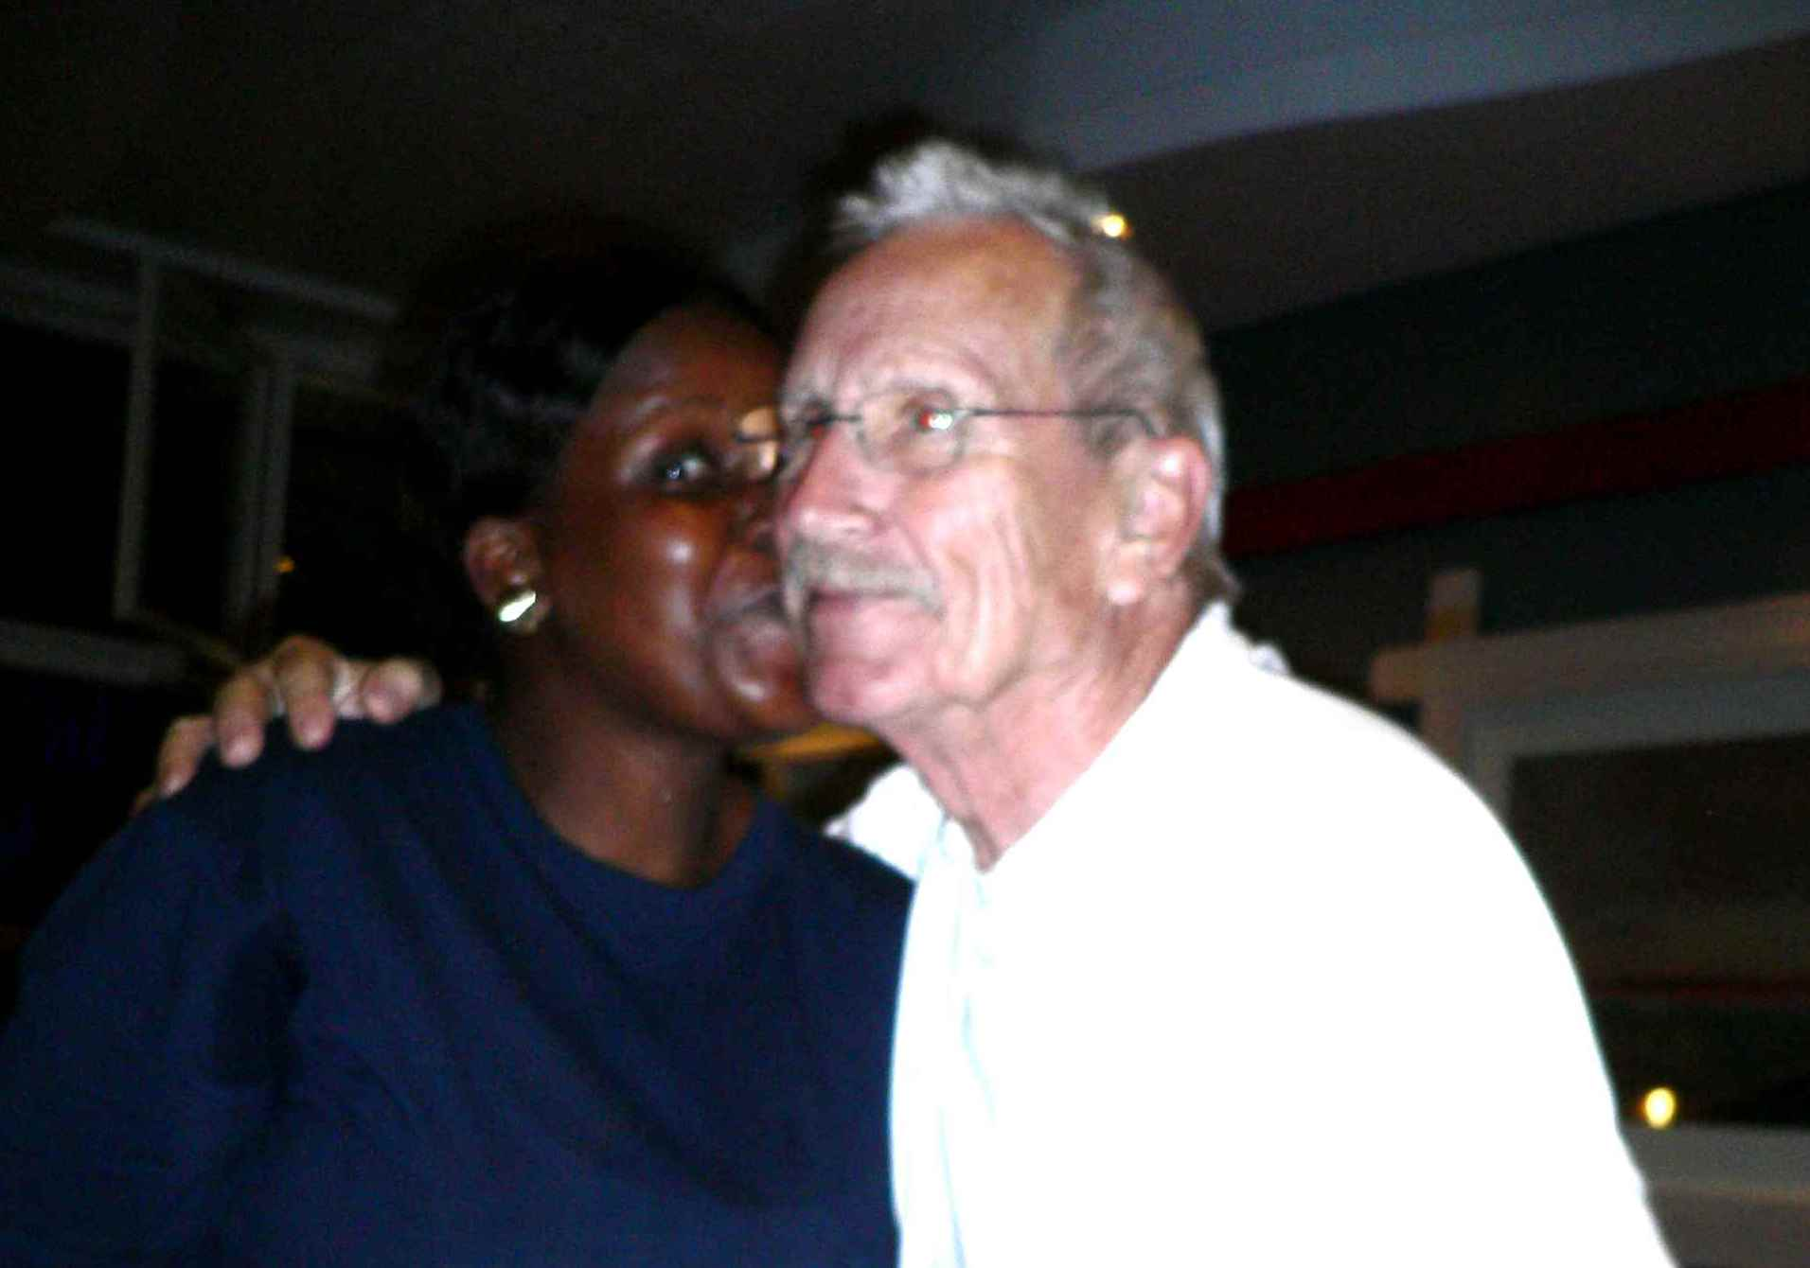
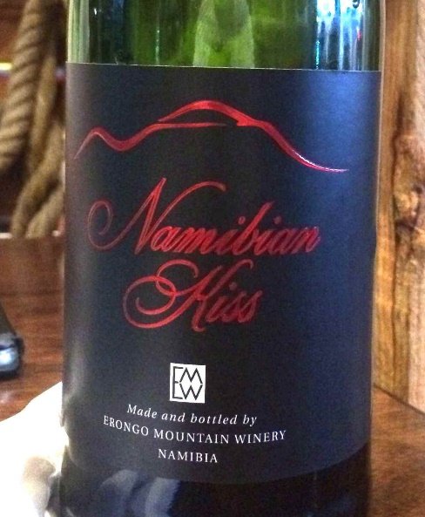
Die Mädels haben einen Anflug von Kaufrausch und verplempern dabei Zeit, so sind wir für den eigentlich geplante Besuch des Swakopmund-Museums zu spät. Also genehmigen wir uns noch ein kleines Getränk in der Stadt und bereiten uns auf das Abendessen vor. Dieses nehmen wir wieder im Fish Deli ein, indem wir schon am 18. Januar hervorragend bewirtet wurden. Auch diesmal entspricht das Diner unseren hochgesteckten Erwartungen und wird mit einer Flasche Namibian Kiss abgerundet.
Auch so kann ein Namibian Kiss aussehen.

23. Januar
Wir fliegen zurück nach Windhoek. Auf der Fahrt zum Flugplatz nehmen wir Francis mit, damit er den Mietwagen zurück in die Stadt mitnehmen kann. Er ist allein im Büro und so ersparen wir ihm, einen zweiten Fahrer mit Auto von Walfish Bay zu beordern.
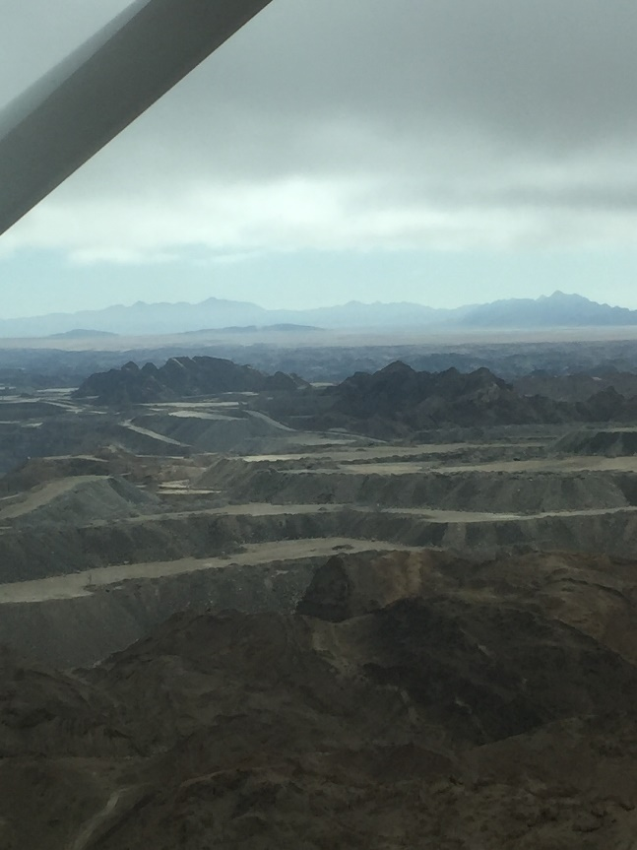
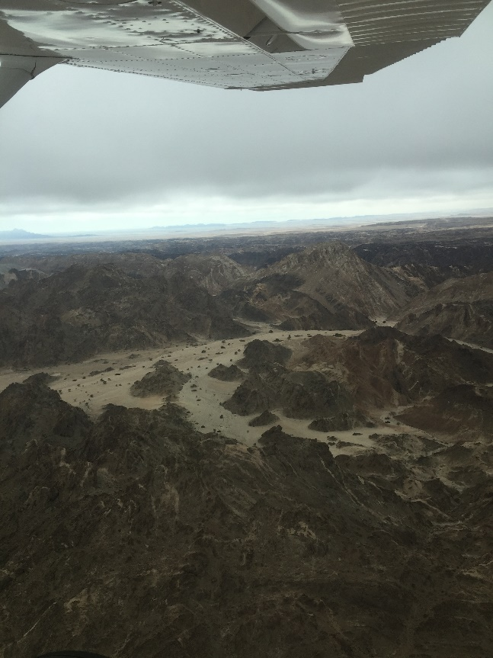
Der Flug führt den Swakopfluß entlang, dann nehmen wir Kurs entlang des Khan-Flusses auf die Rössingmine, die größte Uranmine der Welt.
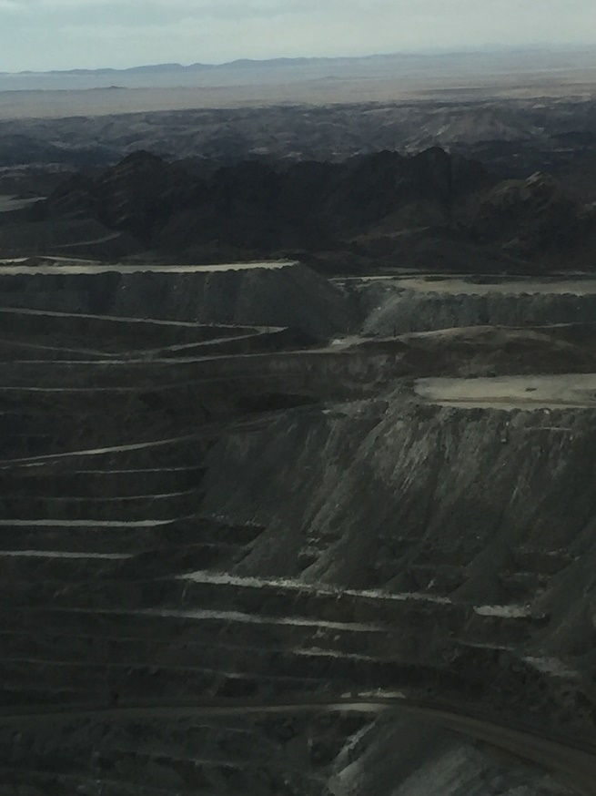
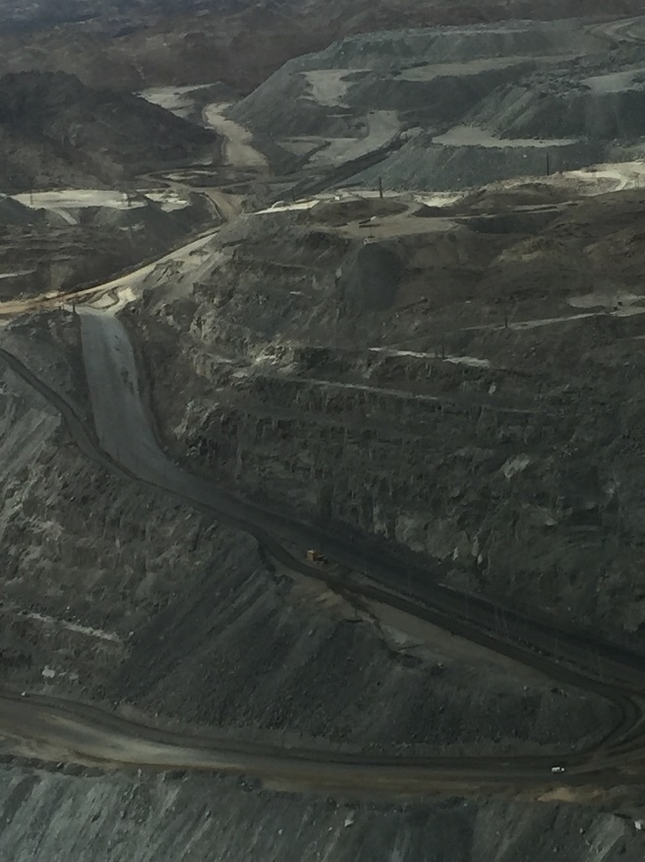
Das Werksgelände umfasst 100 Quadratkilometer, die Grube hat eine Ausdehnung von 1 mal 3 Kilometern und eine Tiefe von 300 Metern. Mittlerweile gehört sie einer chinesischen Gesellschaft.
Eine Stunde späte landen wir in Windhoek. Christa steigt am Terminal aus, um den Mietwagen abzuholen, ich rolle weiter zu Westair, unserem Vercharterer.
Bei der Abrechnung der Chartergebühren gibt es wieder einige Überraschungen:
In Namibia muss für jeden Flug eine Navigationgebühr entrichtet werden. Dafür muss jeder Flug in einen Ordner eingetragen werden, was einen immensen bürokratischen Aufwand bedeutet. Jedes Formular enthält etwa 50 Rubriken, von denen mindestens 20 ausgefüllt werden müssen. Ich hatte jedoch nur die Stundenzählerdaten meiner Flüge nach der jeweiligen Landung aufgeführt. Zum Glück übernahm jedoch einer der Angestellten die Übertragung der Daten in die Formulare. Das dauerte glatt 20 Minuten.
Jeder Flugplatz in Namibia verlangt Lande- und Parkgebühren. Die haben wir auch bezahlt und auf den Landemeldungen waren auch die Landezeiten vermerkt. Keine Meldung hatten wir allerdings von der Mokuti Lodge. Schließlich gab es dort niemanden, der ansprechbar gewesen wäre. Also trieb Westair die Gebühren prophylaktisch ein, die höchsten Gebühren der ganzen Reise. Mokuti scheint besonders teuer zu sein, weil dort niemand anzutreffen ist.
Nachdem auch das Flugzeug betankt ist, kommt die Endabrechnung: Für 15,5 Stunden Flugzeit sind 3600 Euro zu entrichten zuzüglich Avgas. Letzteres ist mit 1,5 bis 2 Euro pro Liter allerdings relativ preiswert. (Insgesamt beliefen sich die Flugzeugkosten inklusive aller Gebühren auf runde 4500 Euro.)
Inzwischen ist Christa mit dem Mietwagen da, wir verladen unser Gepäck und machen uns auf den Weg zum Hotel Uhland. Der Weg führt am Bahnhof vorbei und so machen wir einen kurzen Besuch im dort im ersten Stock beheimateten Transnamib Museum. Sehenswert und für Eisenbahnfreunde ein Muss.
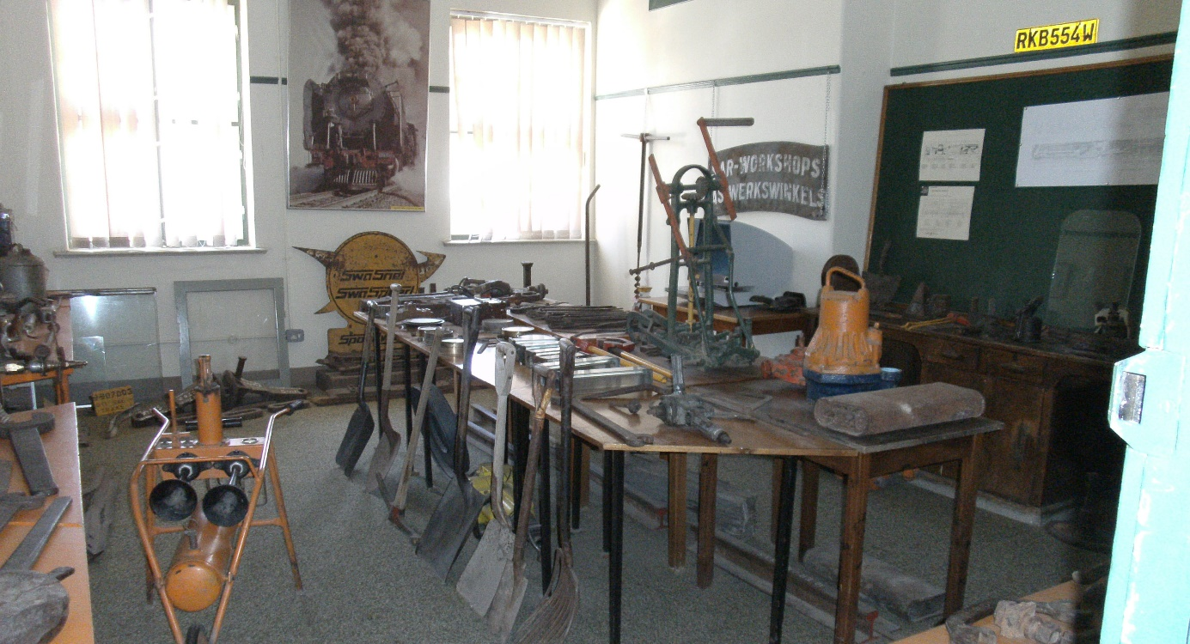
Dann kurz ins Hotel, einchecken und zum Telefonladen. Christa will ihr gewässertes Handy prüfen lassen, ob noch etwas zu machen ist.
Auf dem Weg dorthin sehen wir, dass die Kirche offen ist und besichtigen sie. In Sichtweite die „Kaffemühle“, die auf drei Stockwerken den heroischen Freiheitskampf der schwarzen Bevölkerung auf riesigen Fototapeten zeigt. Das schauen wir uns zwar an, es ist allerdings Zeitverschwendung.
Das oberste Stockwerk ist Honoratioren vorbehalten, ein Stockwerk tiefer befindet sich ein Restaurant. Dort nehmen wir eine Erfrischung zu uns (ich natürlich ein Bockbier mit 7%, das ähnlich wie ein Andechser schmeckt). Von der Terrasse des Restaurants kann man das Reiterdenkmal besichtigen, das nun im Hof der alten vergammelnden Festung herumsteht, notdürftig mit Balken gegen Umfallen gesichert.
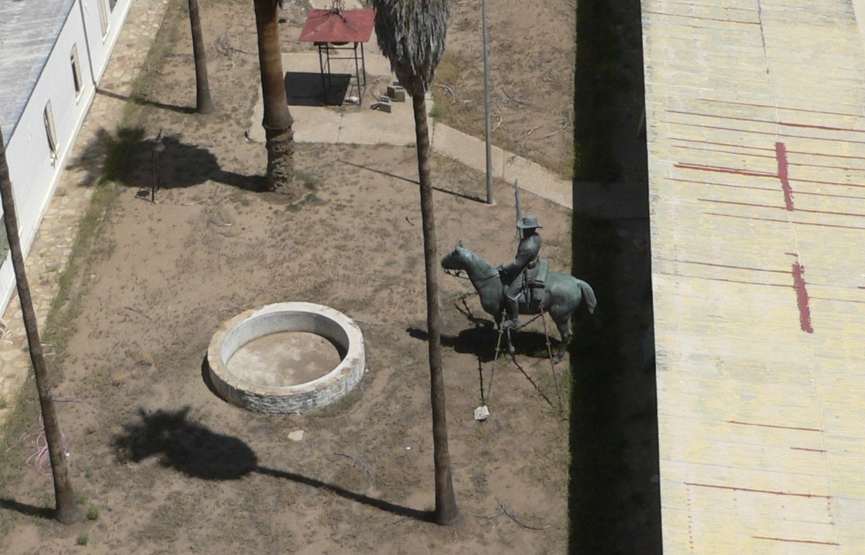
Wir fahren weiter zum Telefonladen, geben Christas Handy ab, die Mädels schauen Geschäfte an, ich setzte mich in der Zwischenzeit in die Pizzeria (siehe 10. Januar).
Nachdem die Mädels von ihrem Einkaufsbummel zurück sind, bleiben wir gleich in der Pizzeria zum Abendessen. Ich nehme wieder das T-Bone Steak und werde nicht enttäuscht, Christine erwischt allerdings ein schlechtes Stück Fleisch, das nach Reklamation durch ein akzeptables Steak ersetzt wird.
Zurück im Hotel fragen wir vergeblich nach einem Mückenspray. Nicht weit vom Hotel ist ein Supermarkt, wo wir neben dem Mückenspray auch gleich noch eine Flasche Wein mitnehmen wollen. Vergeblich: Wein wird nach 19 Uhr nicht mehr verkauft, damit „weniger Verkehrsunfälle durch Alkohol verursacht“ werden. Logik, Dein Name ist Afrika.
Nun denn, dann kaufen wir halt den Wein im Hotel, damit wir die nötige Bettschwere erreichen.
24. Januar
Die Nacht vergeht dank Spray ohne Moskitobisse. Nach dem Frühstück wollen wir eine Game-Tour auf der Opakupa Ranch machen. Die Empfangsdame des Hotels ruft an und bucht uns eine Tour um 15 Uhr. Kosten: 1050 N$ für uns drei (laut Prospekt 680 N$ pro Person). Offensichtlich wieder der Preis für Einheimische. Ich lerne dazu.
Wir fahren zunächst nach Okahandia, wo Christine u.a. auch ein paar Souvenirs bei Abel einkauft, um 14 Uhr sind wir auf der Okapuka Ranch. Eine tolle Anlage.
Wir trinken eine Kleinigkeit in der Bar und sind um 1515 auf dem Touristen Pick-Up. Unser Guide Paulus erzählt interessante Details über die angetroffenen Tiere.
Außergewöhnlich ist diese Farm durch einige weiße Breitmaul-Nashörner, die mit besonderen „Leckerlis“ nahe an uns herangelockt werden. Eindrucksvoll.
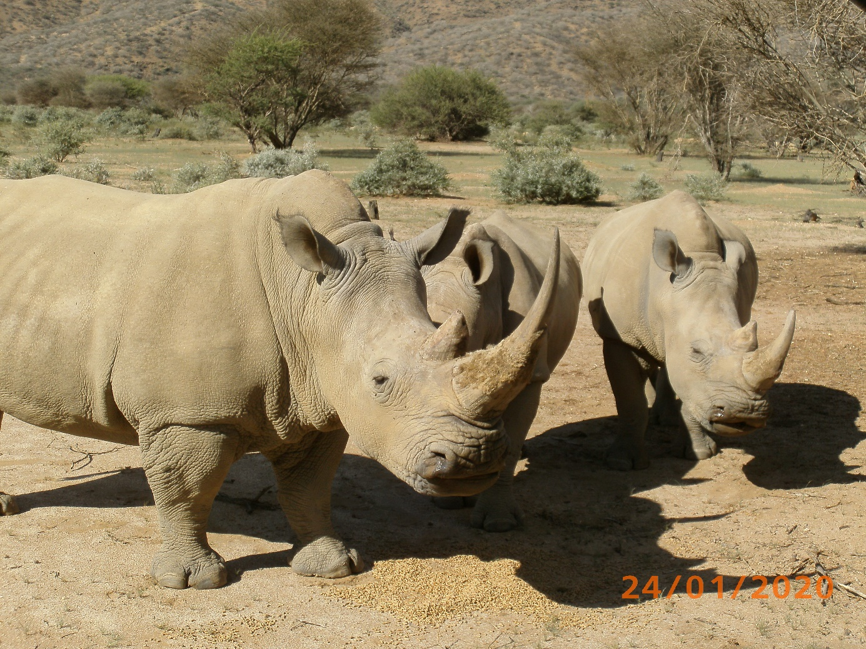
Wir essen im dortigen Lokal zu Abend, gut und so viel, dass Christa und ich uns die Hälfte einpacken lassen.
Etwa ¼ vor 7 fahren wir in Richtung Windhoek. Da am Autobahnabzweig auch ein Hinweisschild zur Düstenbrook Farm steht, beschließen wir, einmal dort nachzufragen, was es zu sehen gibt, zumal die Entfernung laut Navigationsgerät keine 17 Kilometer beträgt. Das wäre ein Programmpunkt für morgen.
Die Straße ist nach 2 Kilometern eine Schotterpiste, die wir wenigstens eine halbe Stunde entlangrattern, bis wir auf ein Schild „noch 1,8 Kilometer“ und „Eintritt 350 N$ pro Person“ treffen. Das hat gerade noch gefehlt!!! Unsere Leidensfähigkeit ist am Limit, zumal die Rückfahrt in der Dunkelheit stattfinden würde. Wir drehen um.
Im Hotel wartet noch die halbe Flasche Rotwein vom Vorabend, wir sprühen unseren Insektenkilller und haben eine moskitobissfreie Nacht.
25. Januar
Wir fahren um ½ 10 in die Stadt und wollen zunächst Christas Telefon abholen. Schlechte Nachricht: Irreparabel. Ich tausche meinen dort gekauften und mittlerweile defekten USB-Adapter um.
Preis für die Arbeit? Nichts. Nur bei einer positiven Reparatur wird eine Rechnung gestellt. So viel Service überrascht uns. Christine kauft wenigstens einen Selfie-Stick.
Die Mädels wollen weiter einkaufen. Es ist nicht gerade meine Lieblingsbeschäftigung auf einkaufende Damen zu warten, und so gehe ich ins Hotel und schreibe weiter am Urlaubsreport.
Um 13 Uhr bin ich fertig und will mich in den Aufenthaltsraum begeben, da kommen die Mädels zurück. Christa ist unheimlich stinkig, sie hatte versucht Geld bei der ATM zu ziehen…, erfolglos. Sie hatte jetzt nicht einmal Geld für die Parkgebühr. Letztendlich schenkte ihr jemand die 5 N$ (entsprechend 30 Cent).
Wir nehmen den Rest des vorabendlichen Abendessens als Mittagessen zu uns und fahren ins Städtchen. Mich dürstet und, obwohl ich die „Kaffemühle“ nicht mag, gehen wir dorthin, wo wir das hervorragende Urbock Bier (es wurden zwei für mich) und für die Mädels je einen Mojito zu uns zu nehmen. Christine hat kein Restmenu vom Vortag und bestellt einen Salat.
Eine Besucherin des Hotels Uhland empfiehlt uns als Alternative das Hotel Thule für unseren nächsten Besuch. Also fahren wir dorthin, um es anzuschauen.
Das Hotel ist sehr schön, liegt wunderbar auf halber Höhe mit Blick auf die Stadt. Es ist zwar deutlich teurer als das Uhland, aber man könnte es ja für den nächsten Aufenthalt in wohlwollende Erwägung ziehen. Wir beschließen, genau dort das Abendessen unseres letzten Urlaubstages zu uns zu nehmen. Es gibt ein letztes Oryx Steak, dazu einen wunderbaren Sonnenuntergang und um 9 Uhr fahren wir zurück zum Hotel.
26. Januar
Der Tag der Abreise. Der Wecker klingelt um 05.15 Wir duschen, packen die letzten Sachen in die Koffer, frühstücken sehr sparsam und fahren Richtung Windhoek Intl.
Auf dem Weg tanken wir, geben den Mietwagen ab und checken ein.
Überraschung: Die Gepäckstücke wiegen mehr als die bei Eurowings für Handgepäck zulässigen 8 Kilogramm und müssen aufgegeben werden. Ich will umpacken? Nicht erlaubt, Gepäck ist auf bereits auf dem Band. Völliger Schwachsinn, denn erstens ist das Flugzeug gerade mal zu einem Drittel besetzt und zweitens wird das Gewicht des Handgepäcks im Frachtraum nicht geringer.
Ich bin stinkig: Im Handgepäck war eine Powerbank und mein GPSmap695. Beide Geräte MÜSSEN als Handgepäck transportiert werden wegen Gefahr der Selbstentzündung der Lithiumbatterien. Jetzt sind sie den Händen namibischer Sicherheitsleute ausgeliefert. Ich mache mich widerwillig mit dem Gedanken vertraut, alles neu kaufen zu müssen.
Für unsere Raucherfreunde kaufen wir 3 Stangen Zigaretten, die hier kaum halb so viel kosten wie bei uns.
Beim Boarding die nächste Überraschung: Alles Handgepäck wird nochmals untersucht und alle Passagiere müssen sich einer Leibesvisitation unterziehen.
Ich sehe, dass die untersuchenden Sicherheitsleute so abgelenkt sind, dass ich mich einfach an der Schlange vorbeischleiche und zu den Mädels geselle, die bereits kontrolliert waren.
Einer der Passagiere denunziert mich bei den Sicherheitsleuten!!! StaSi ist nichts dagegen. Dieser Wicht fühlt sich auch noch besonders stolz und erklärt, dass halt ALLE durch die Kontrolle müssen. Jetzt ist meine Laune auf dem Tiefpunkt.
Ein wenig gemildert wird die Situation dadurch, dass wir jeder genügend Platz haben. Christa besetzt eine Viererreihe, Christine und ich je eine Zweierreihe.
Der Service bei Eurowings ist unbeschreiblich sparsam, dem geringen Ticketpreis angeglichen.
Abgesehen davon, wir kommen in Frankfurt rechtzeitig an, müssen aber wieder noch einmal durch die Sicherheitskontrolle. Der Schwachsinn, den wir von London Heathrow her kenne, wird offensichtlich auch in Deutschland übernommen.
Immerhin kommen wir pünktlich nach München. Die einstündige Fahrt mit der S-Bahn dauert eine Ewigkeit, aber Nachbar Dieter steht schon bereit und fährt uns heim.
Hier die größte Überraschung: Alle meine Geräte sind im Koffer!!! Vielleicht haben die Kapitäns-Epauletten für die Uniformhemden im Koffer eine positive Wirkung gehabt.
Ich bin wieder mit Namibia versöhnt.

